Penugasan Praktikum 01 Pemrograman Platform Khusus

Muhammad Zacky Heta Warman_222212775_3SI1_28

1.6 Penugasan

Instalasi dan penggunaan dependencies Spring MVC, Thymeleaf, MySQL, Spring JPA, dan Hibernate.

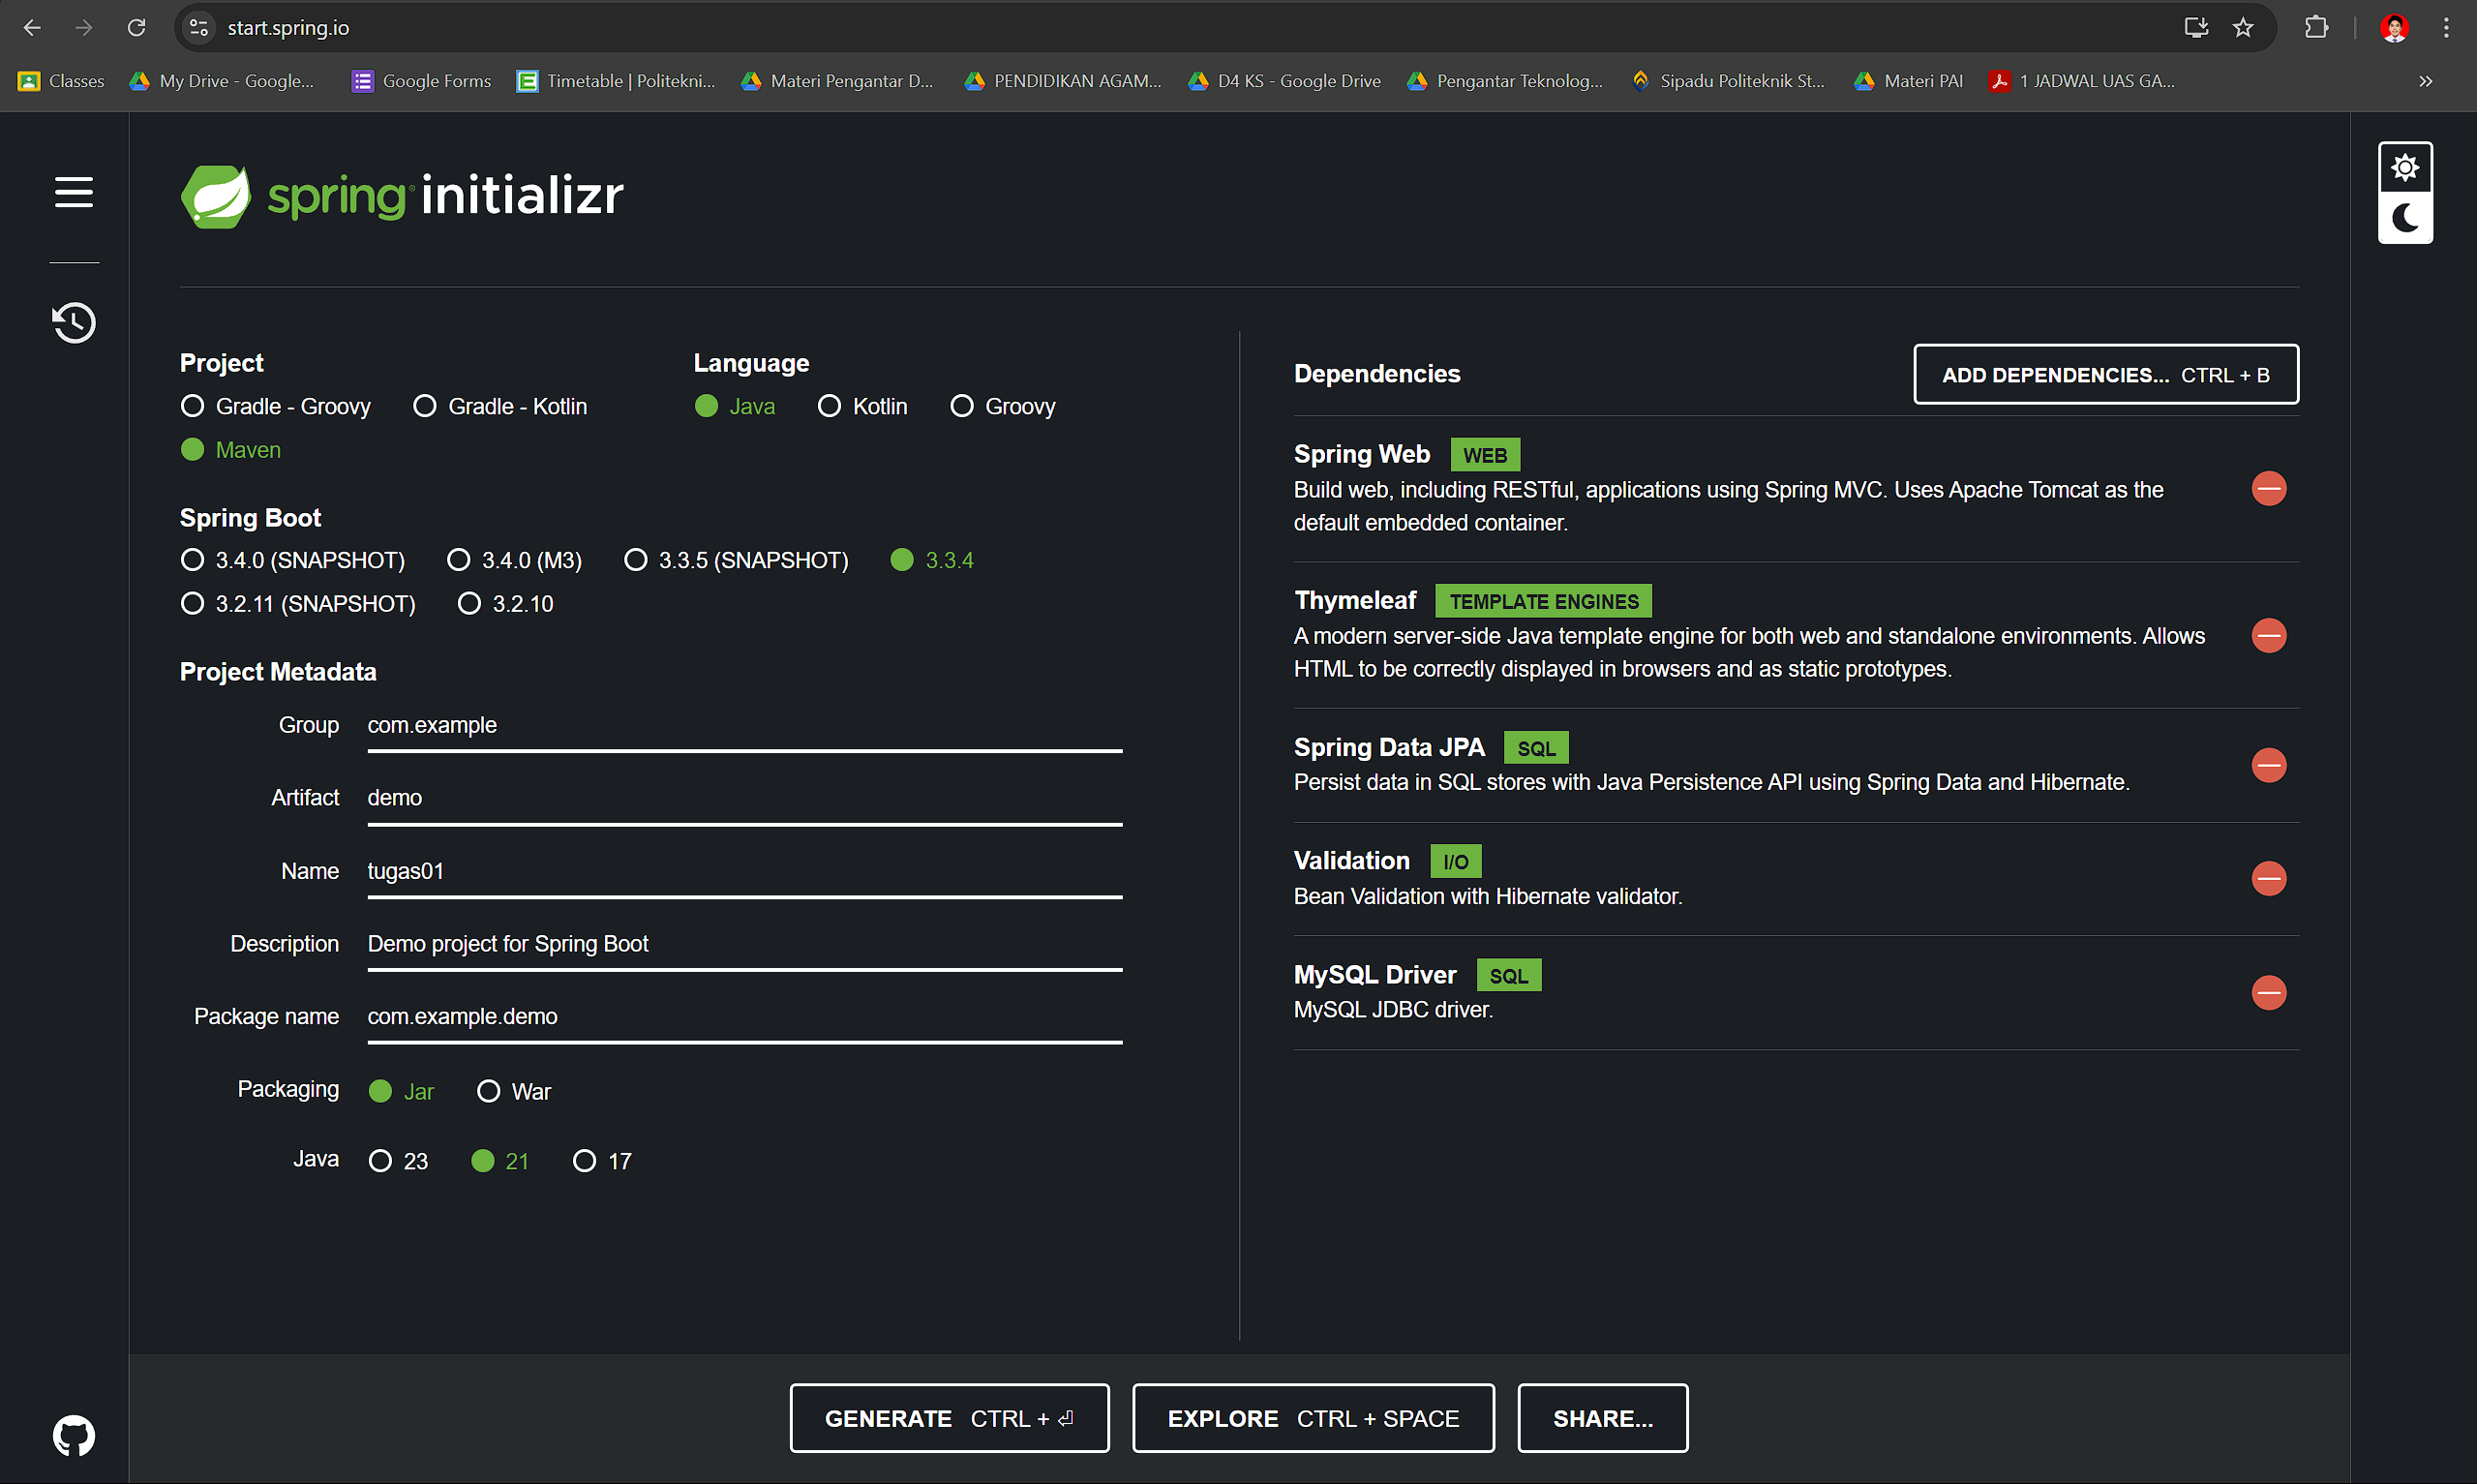

MVC

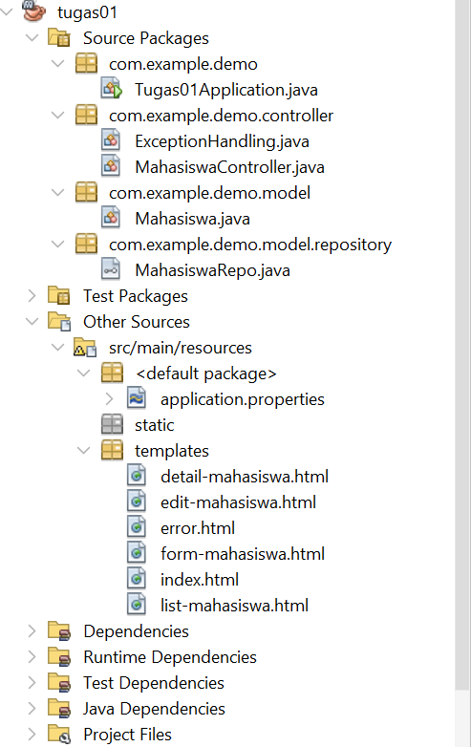

Model (Mahasiswa.java)   
Pada model terdapat validasi agar pengisian data mahasiswa sesuai dengan yang diinginkan.

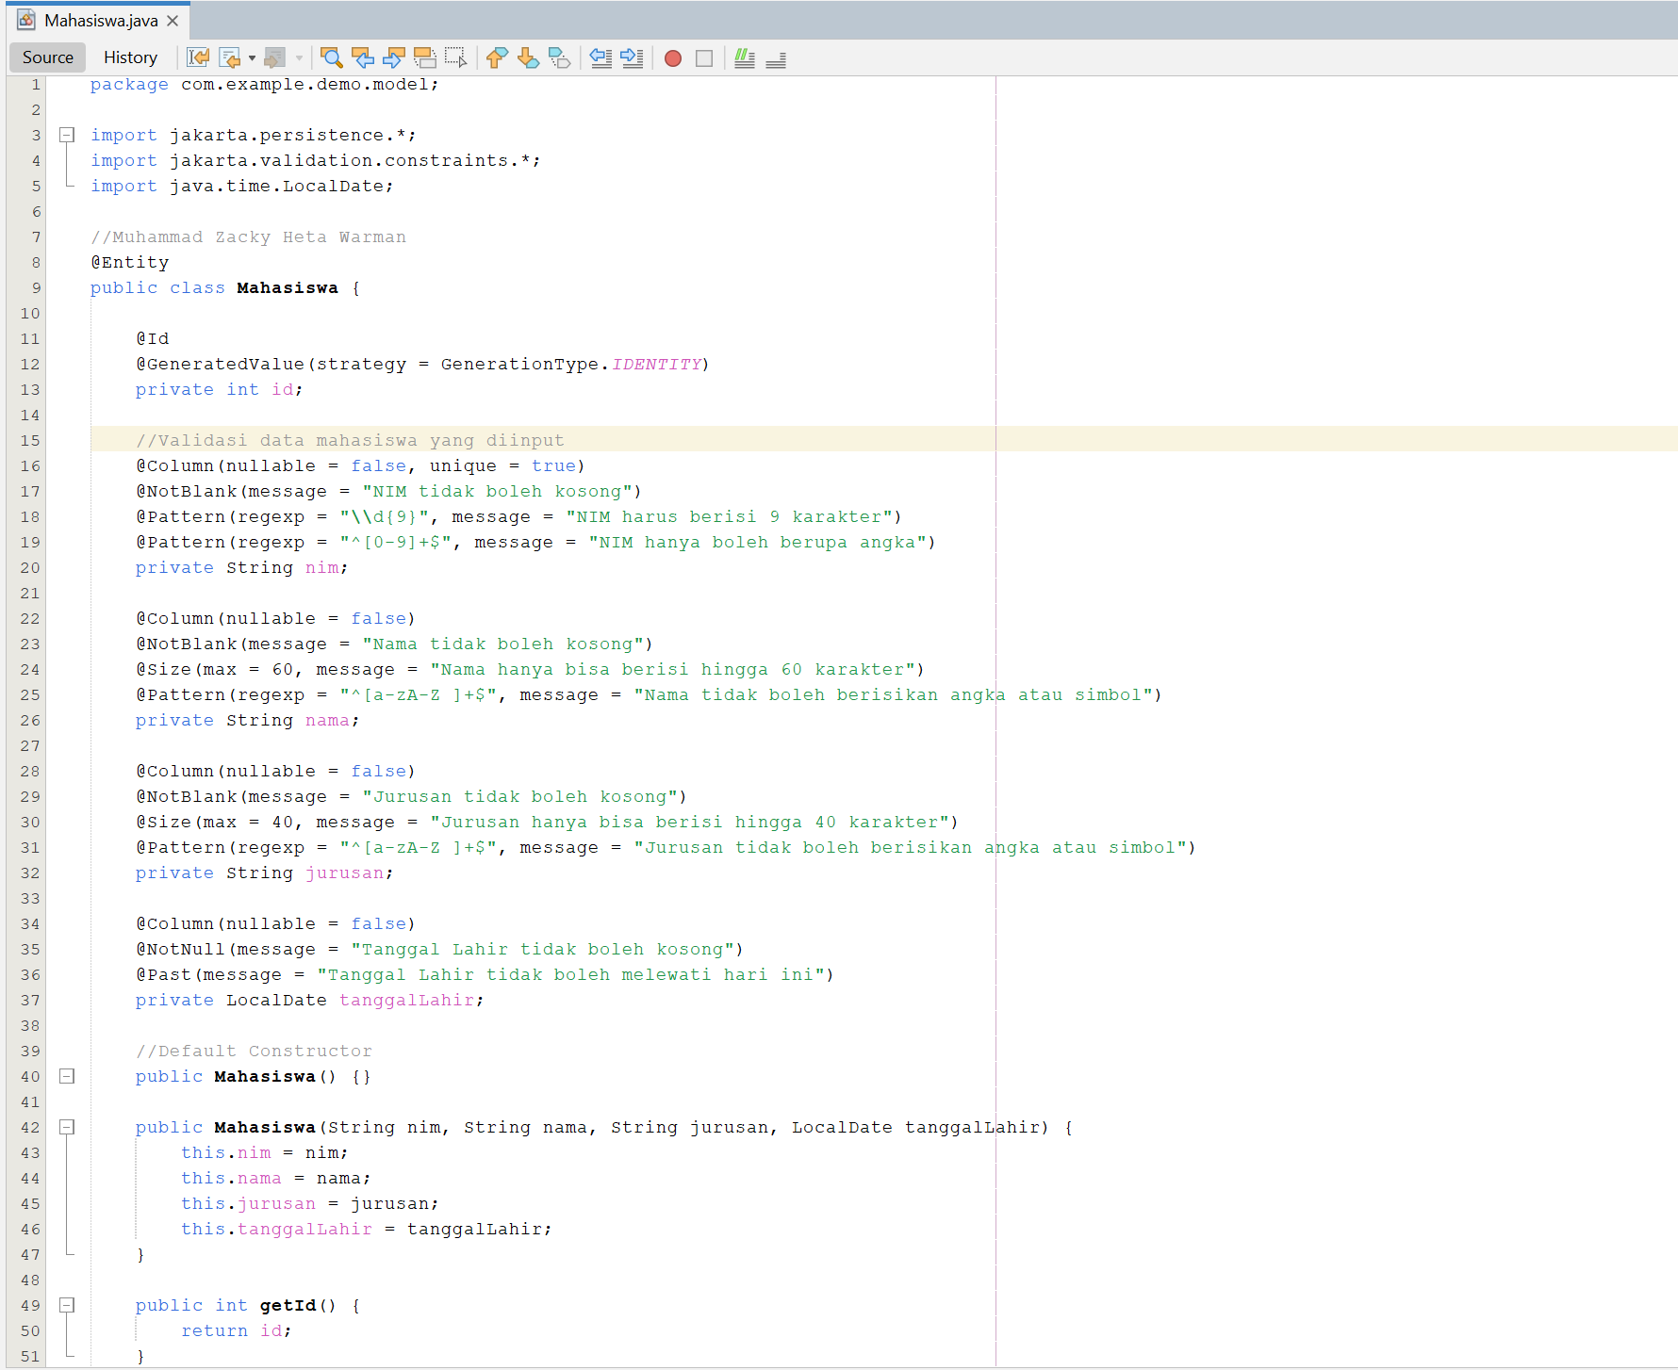

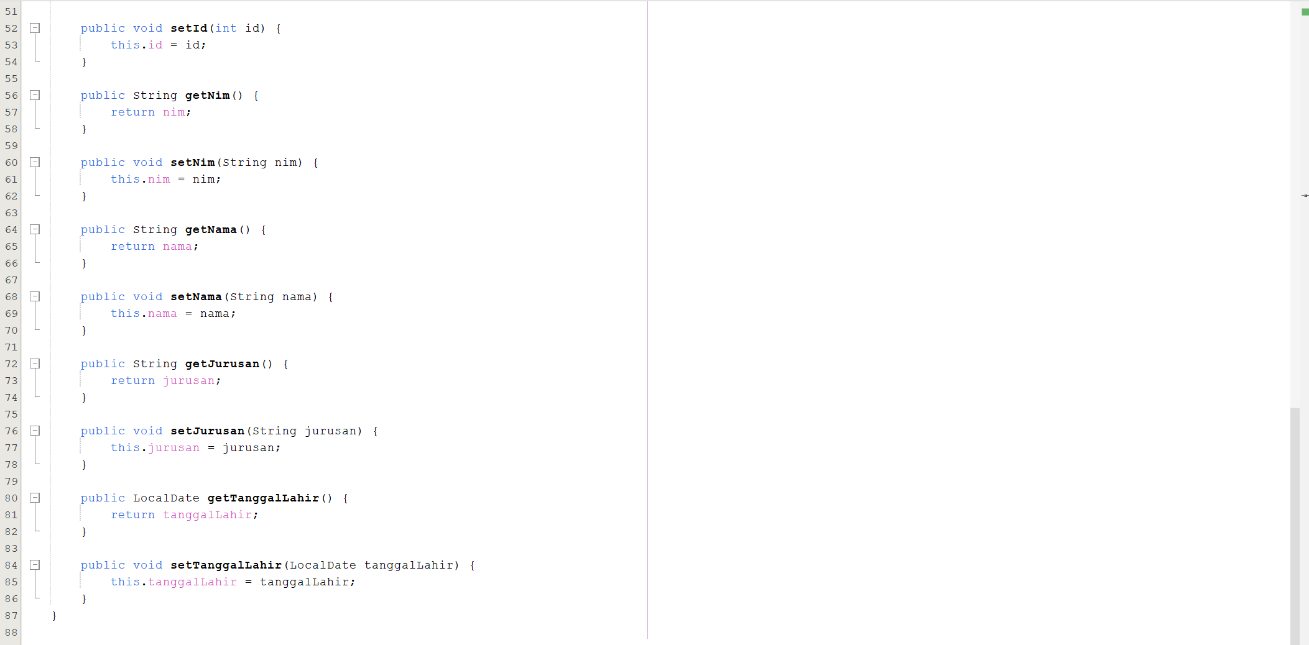

Model (MahasiswaRepo.java)

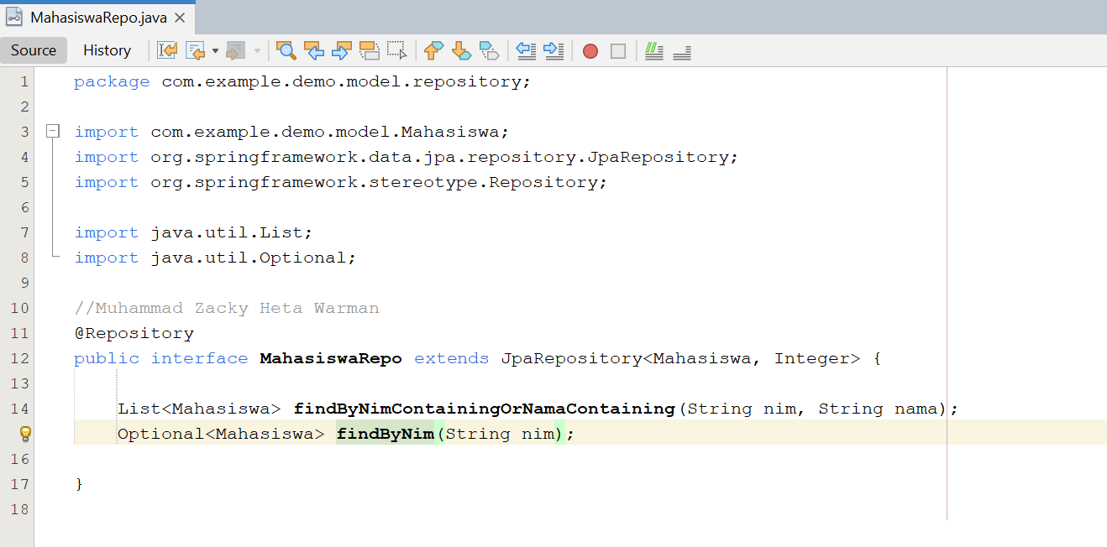

Controller (MahasiswaController.java)

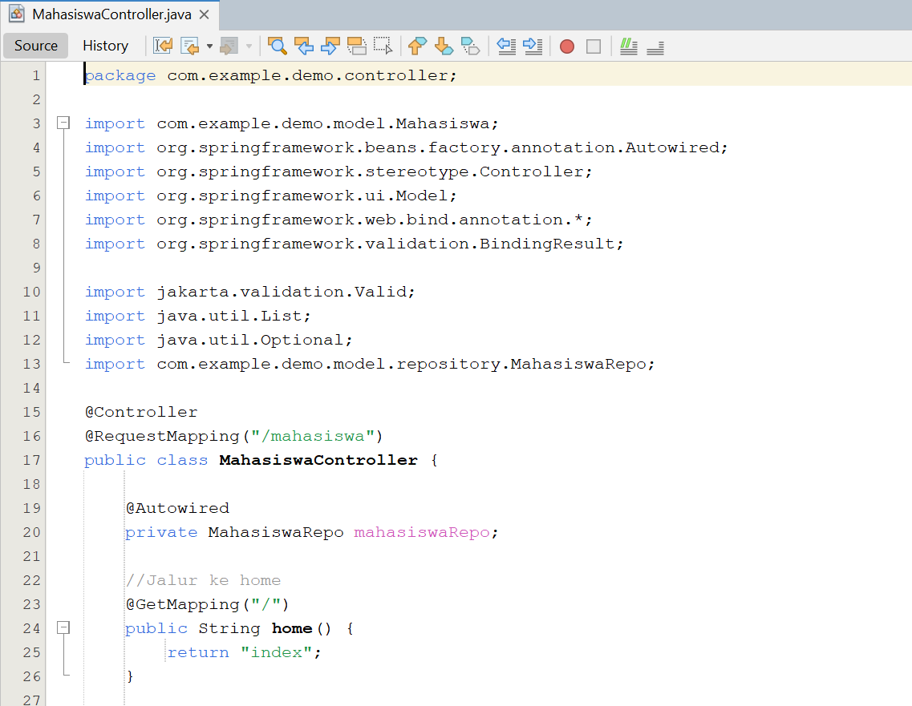

* Create

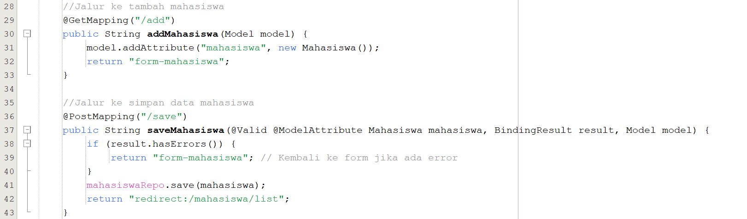

* Read

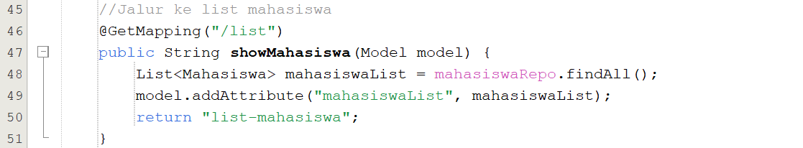

* Update (berdasarkan NIM)

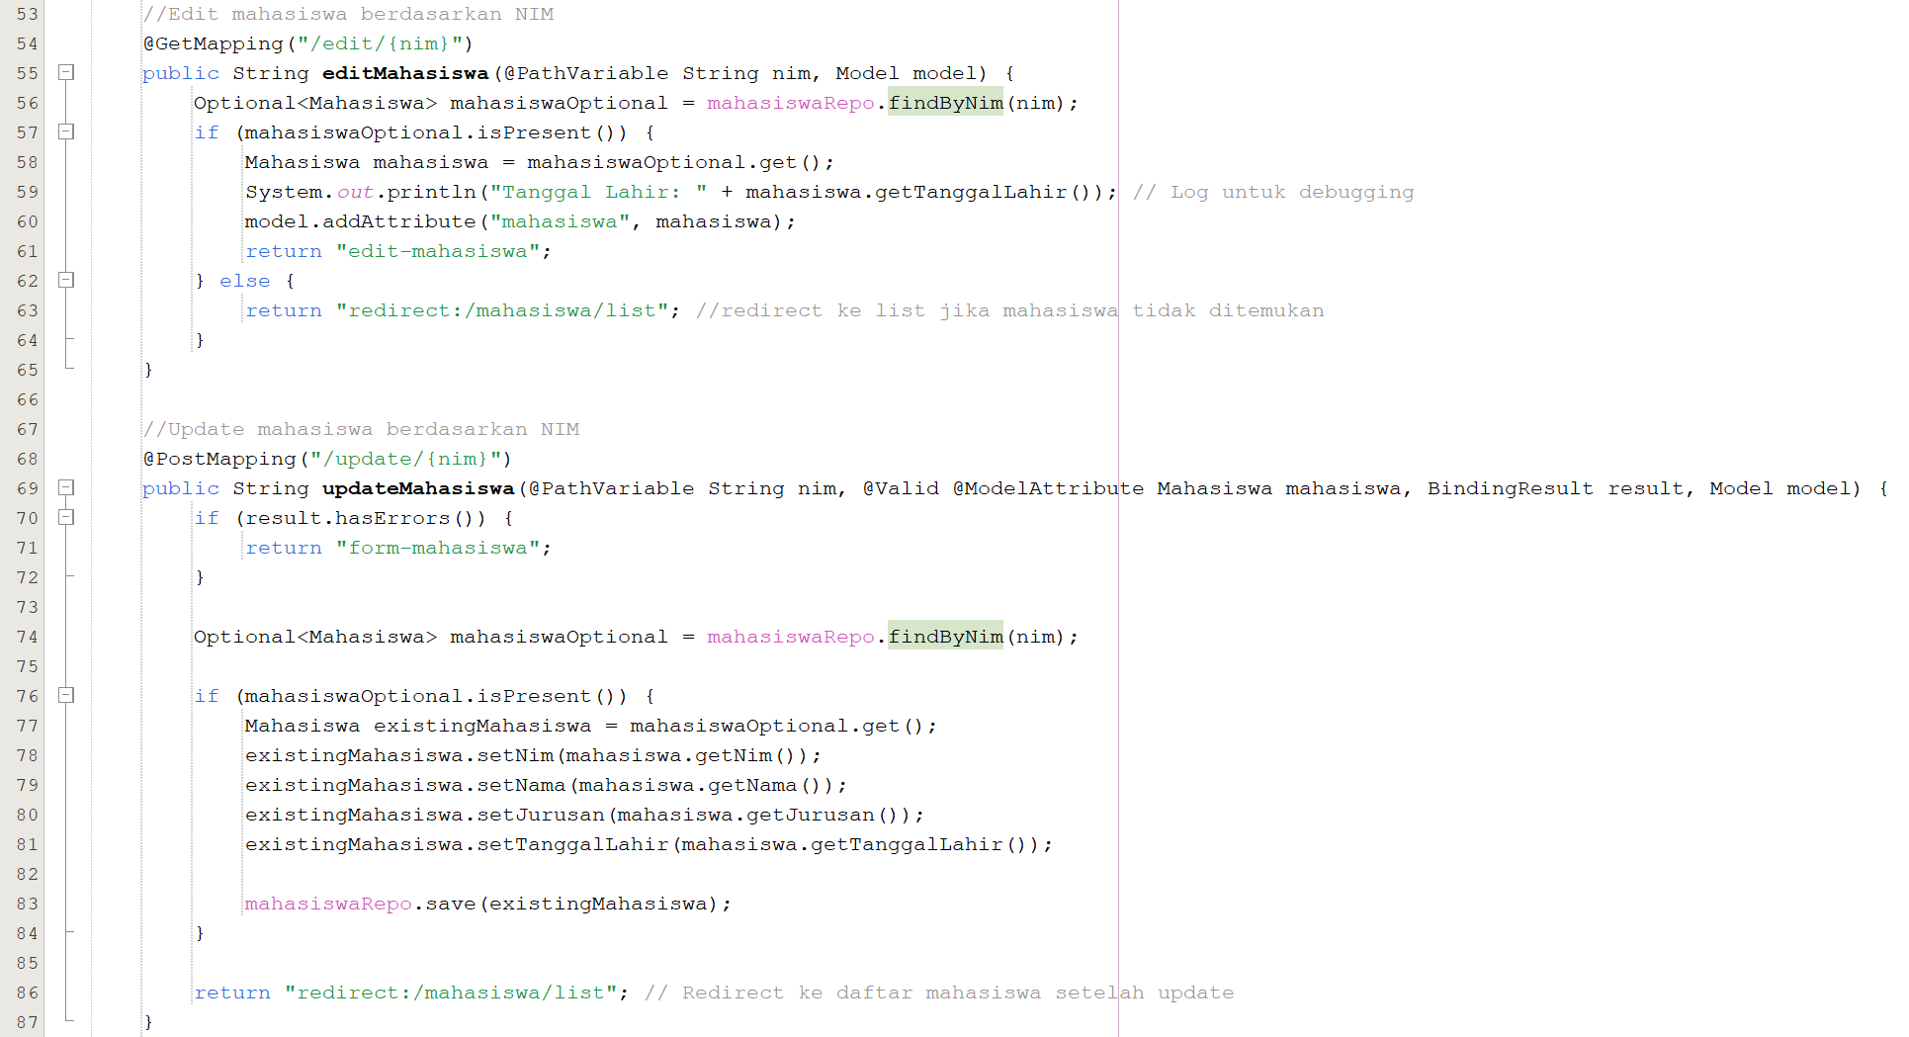

* Delete (berdasarkan NIM)

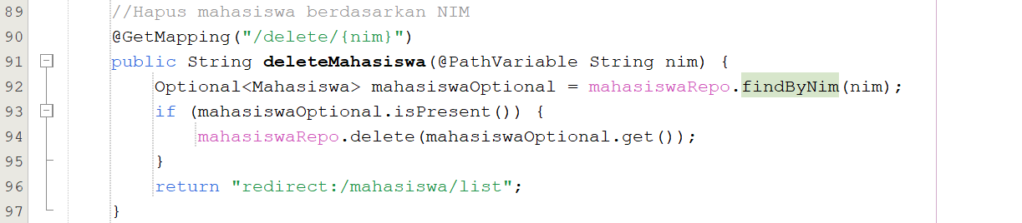

* Search / pencarian data (berdasarkan NIM atau Nama)

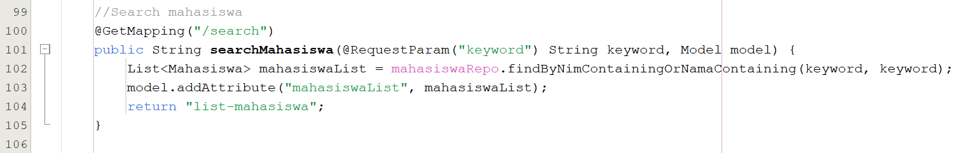

* Detail mahasiswa (berdasarkan NIM)

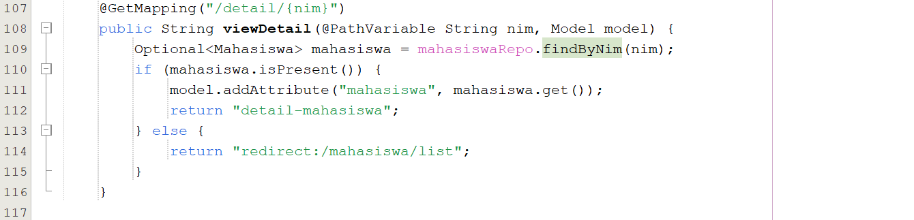

Controller (ExceptionHandling.java)

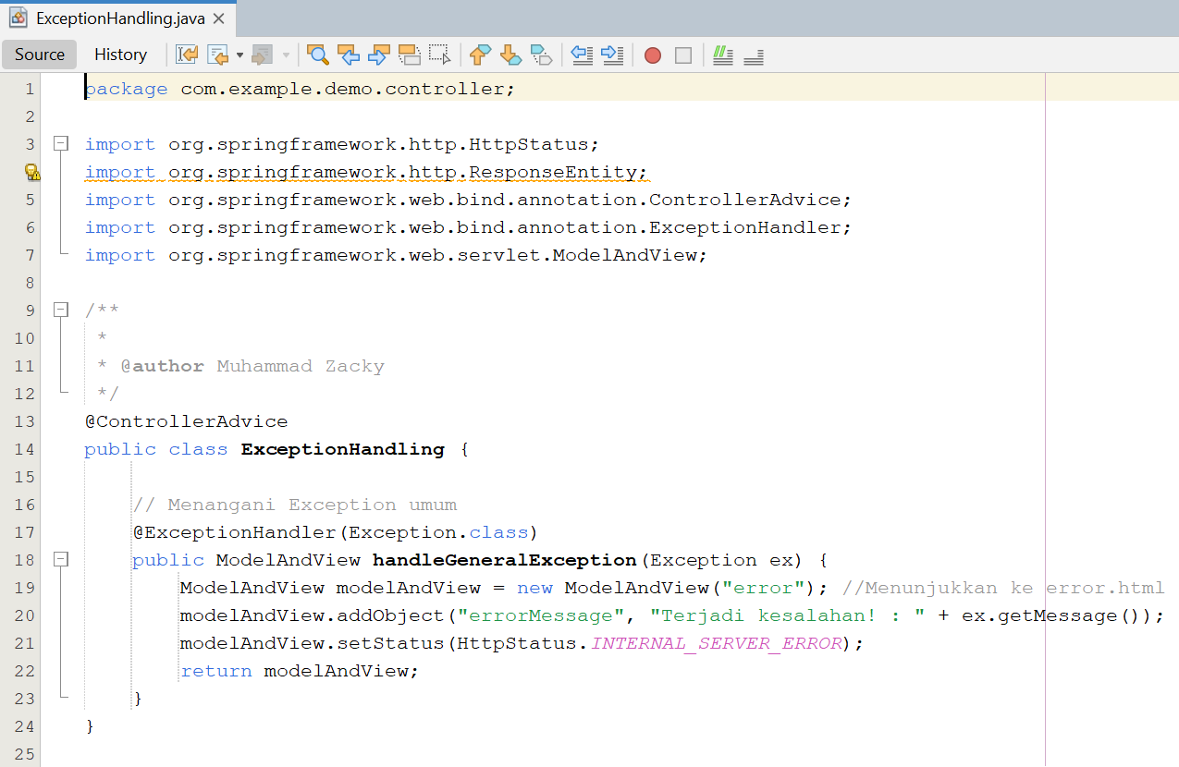

HTML (index.html)

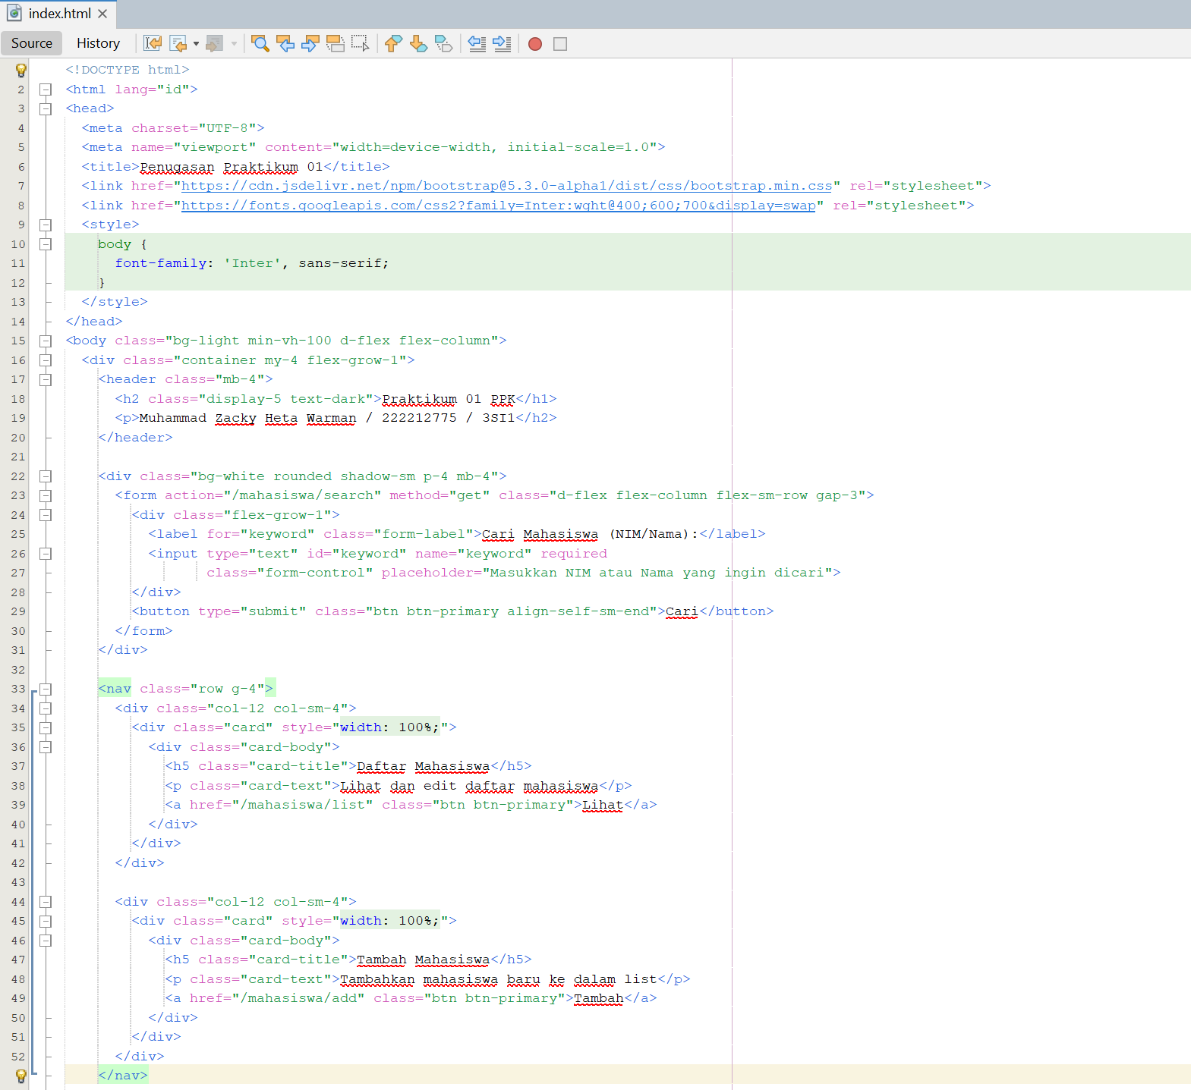

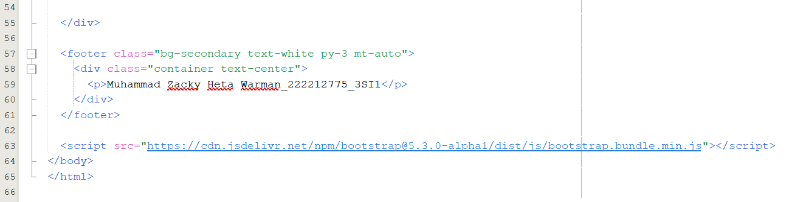

HTML (error.html)

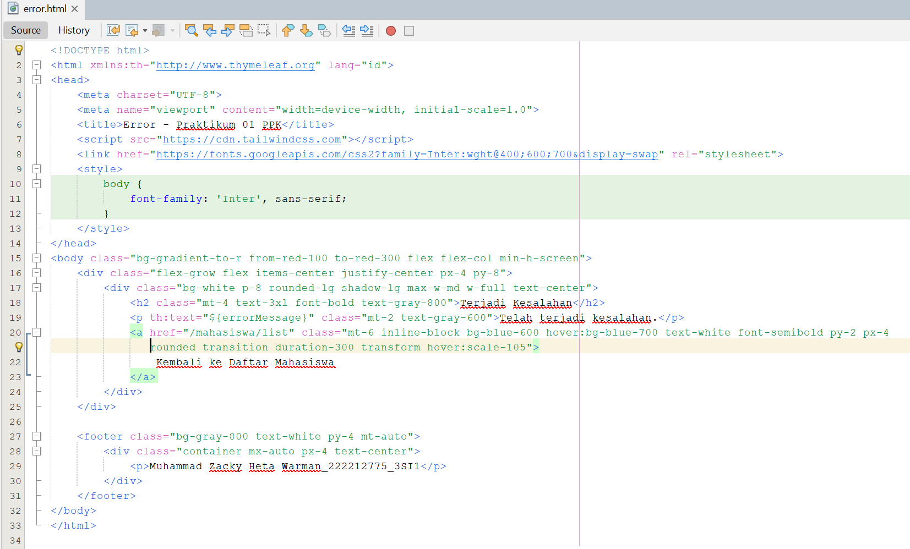

HTML (list-mahasiswa.html)

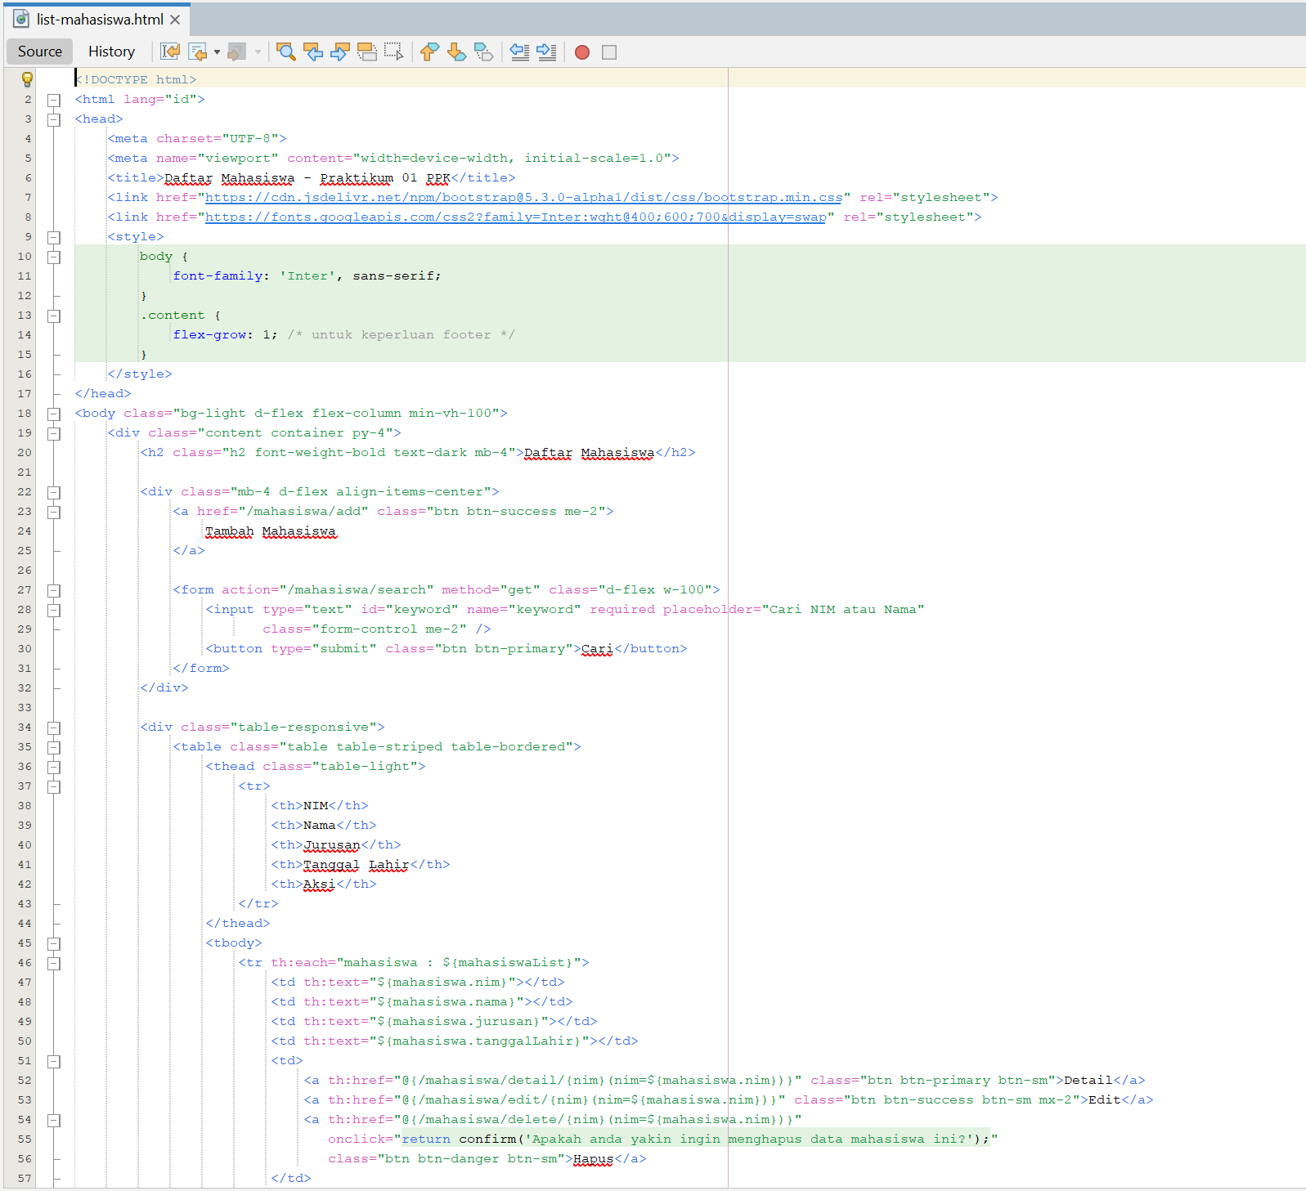

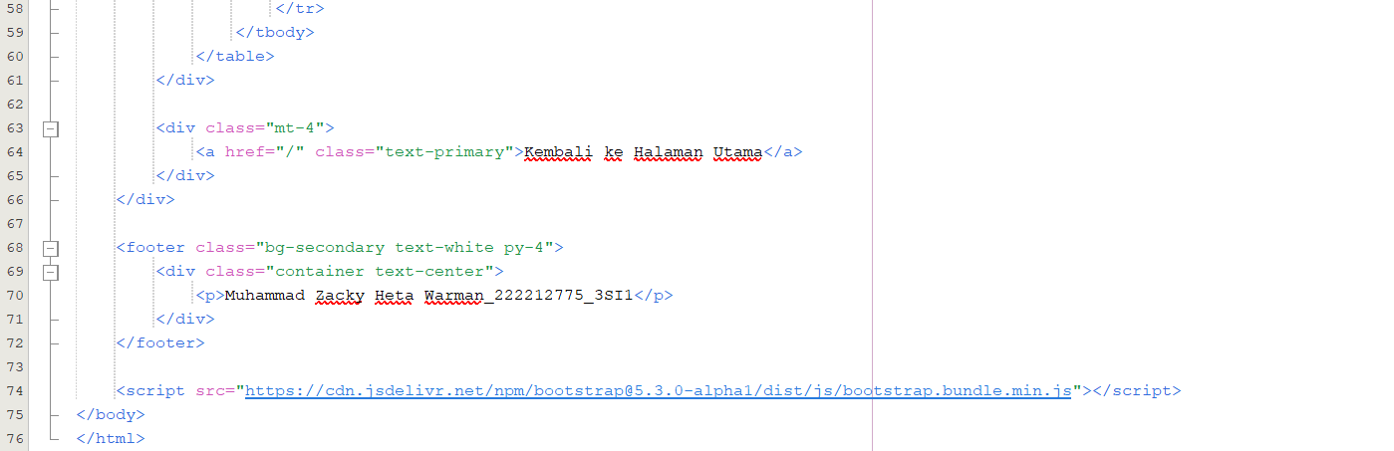

HTML (detail-mahasiswa.html)

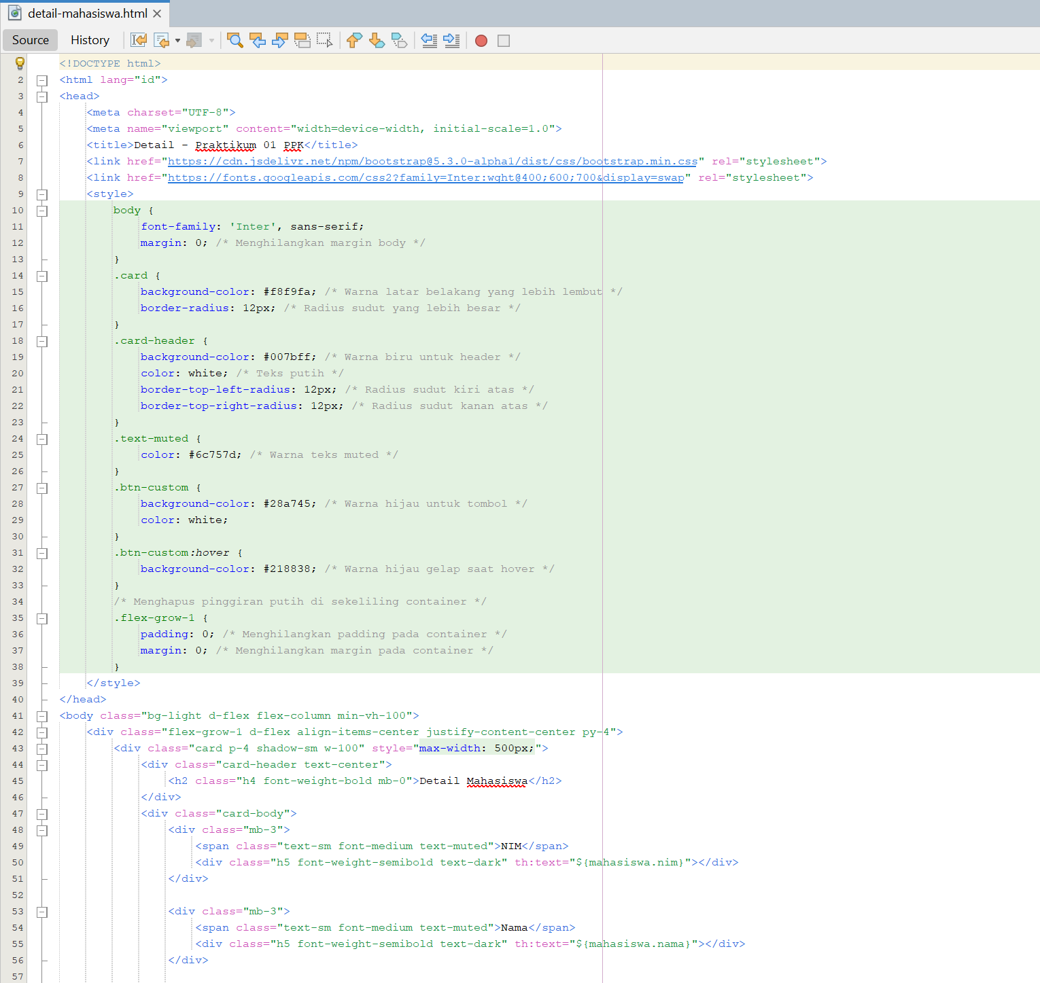

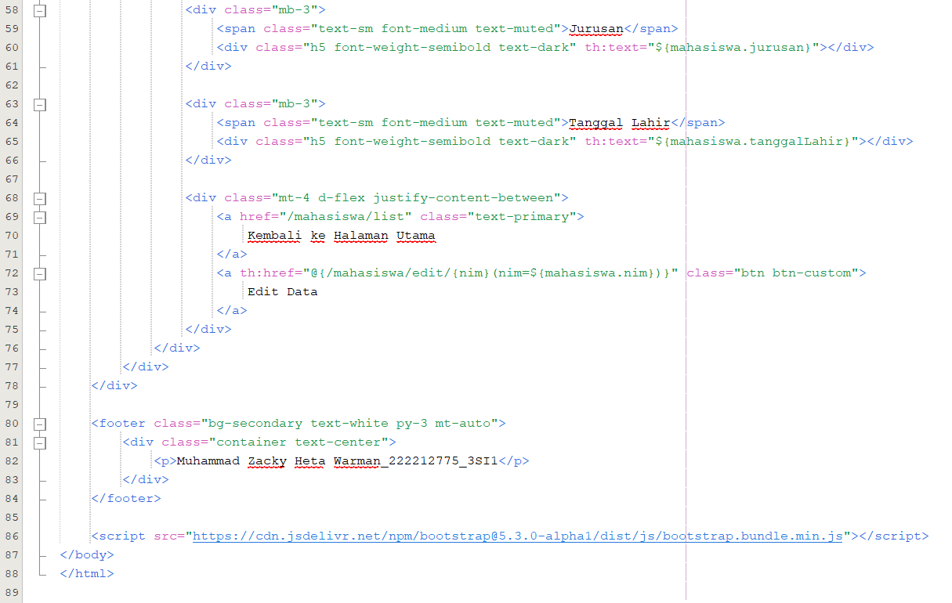

HTML (edit-mahasiswa.html)

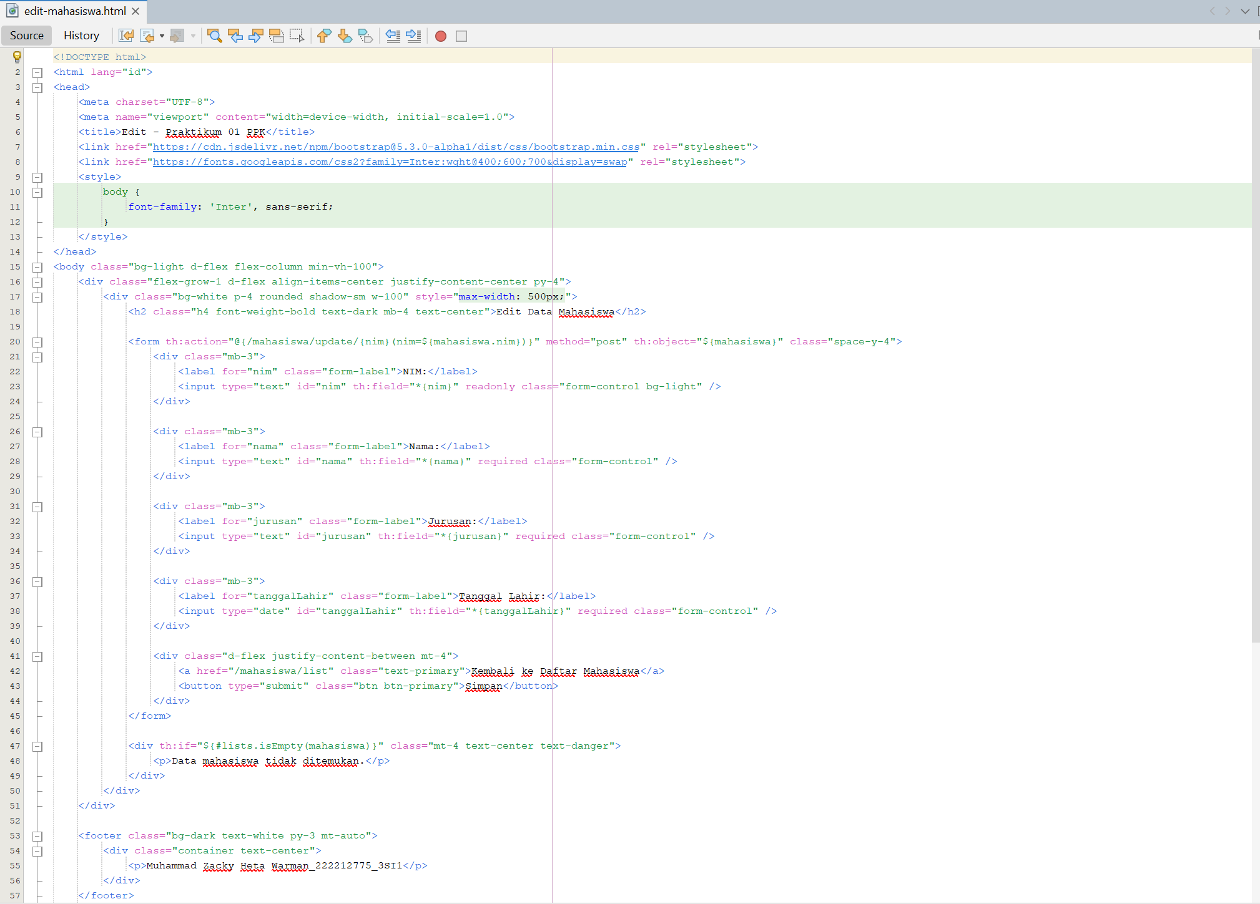 

HTML (form-mahasiswa.html)

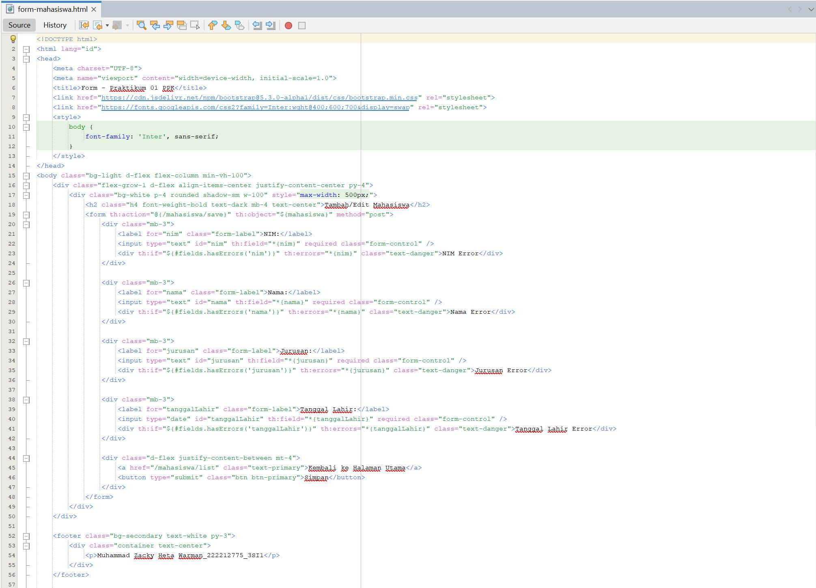 

Hasil

Halaman Utama

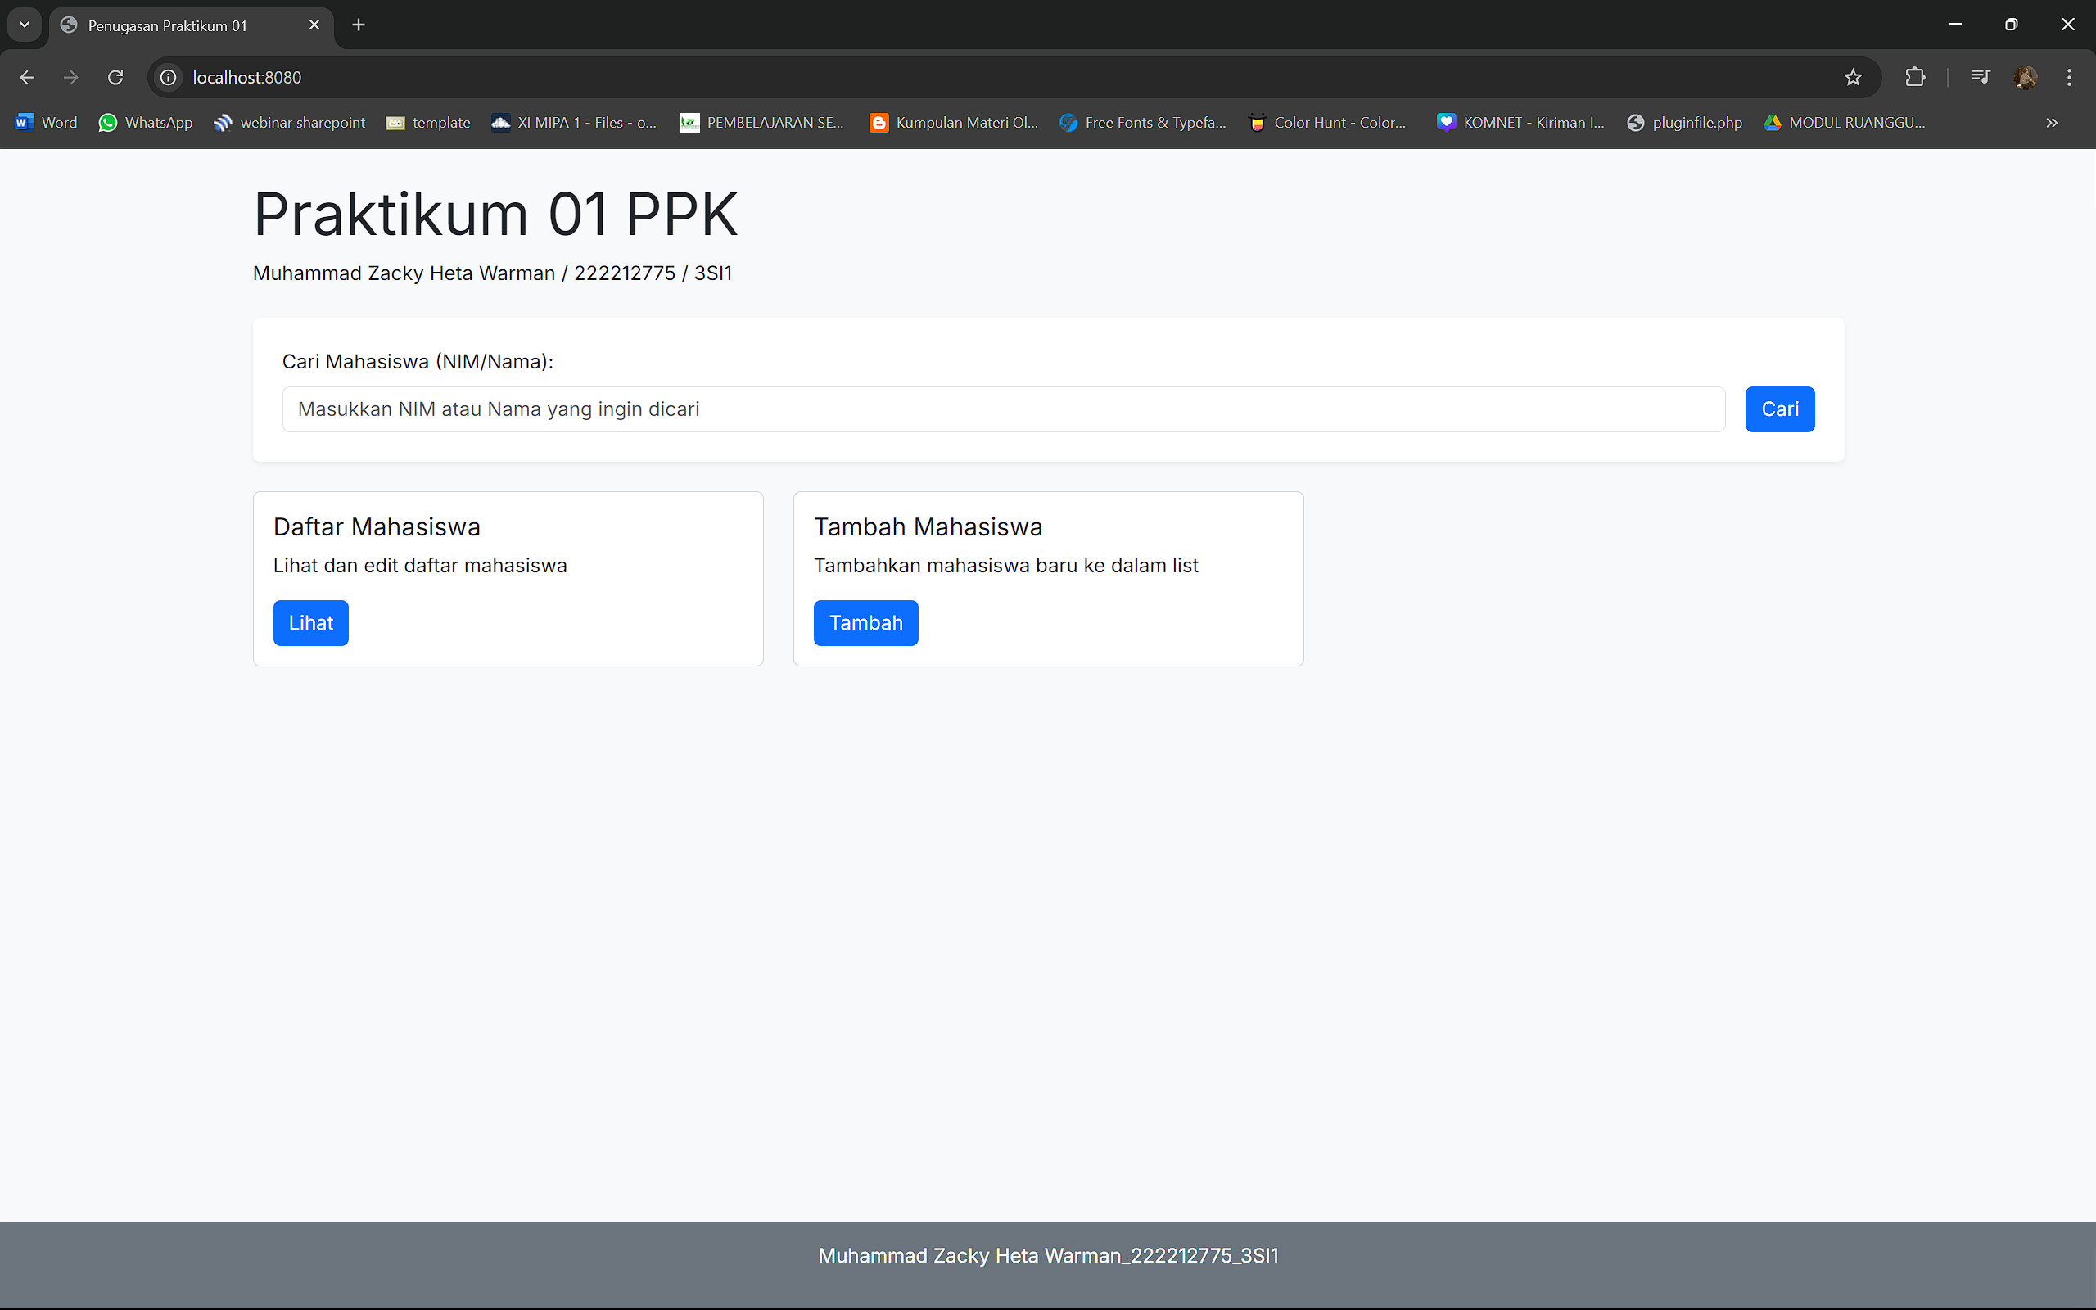

Halaman Tambah Mahasiswa

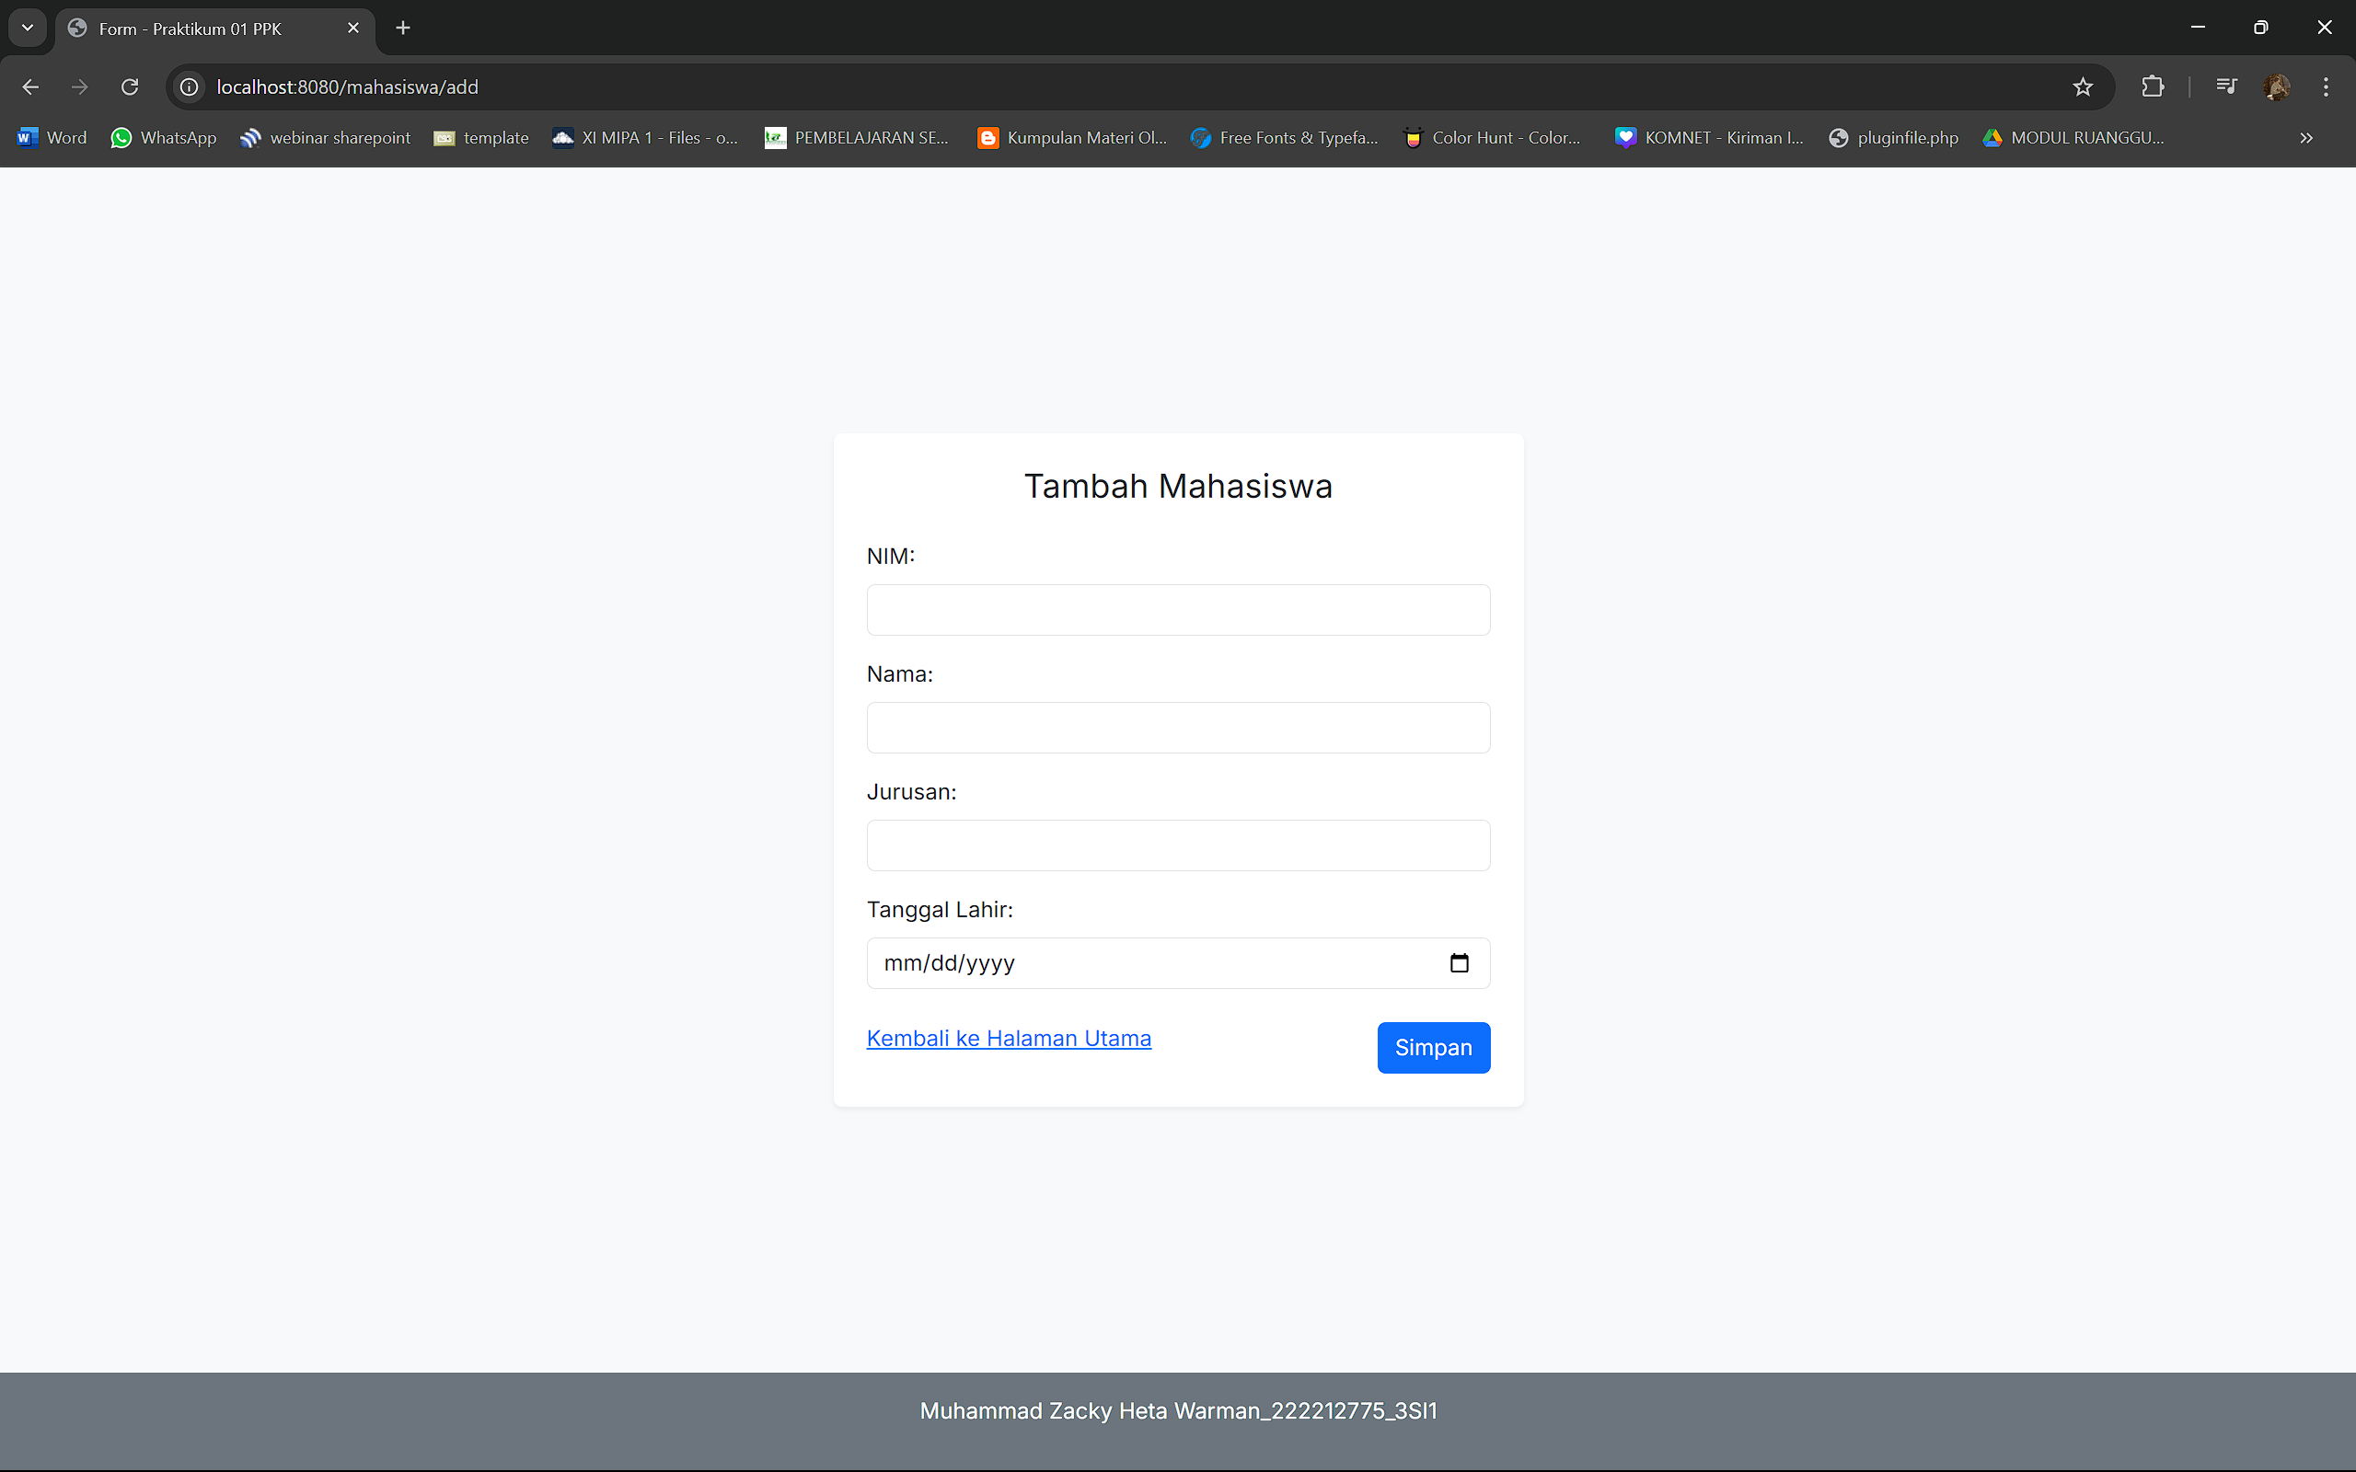

Ketika data yang diinput tidak sesuai dengan validasi

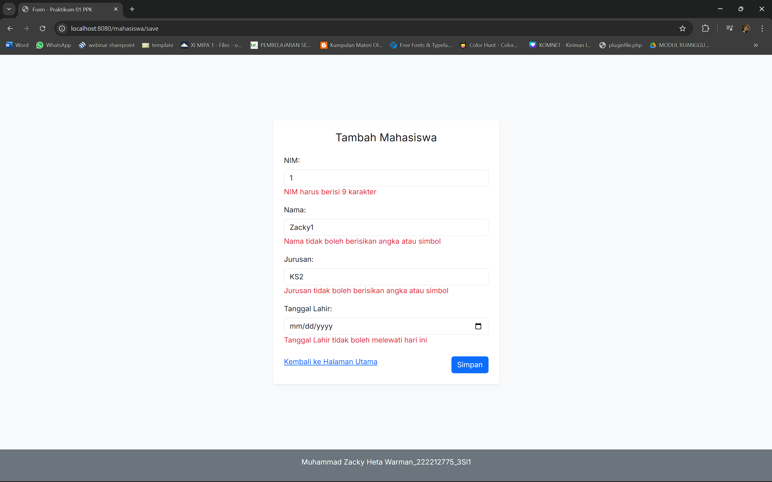

Ketika data benar dan berhasil ditambahkan, maka akan langsung mengarah ke list mahasiswa 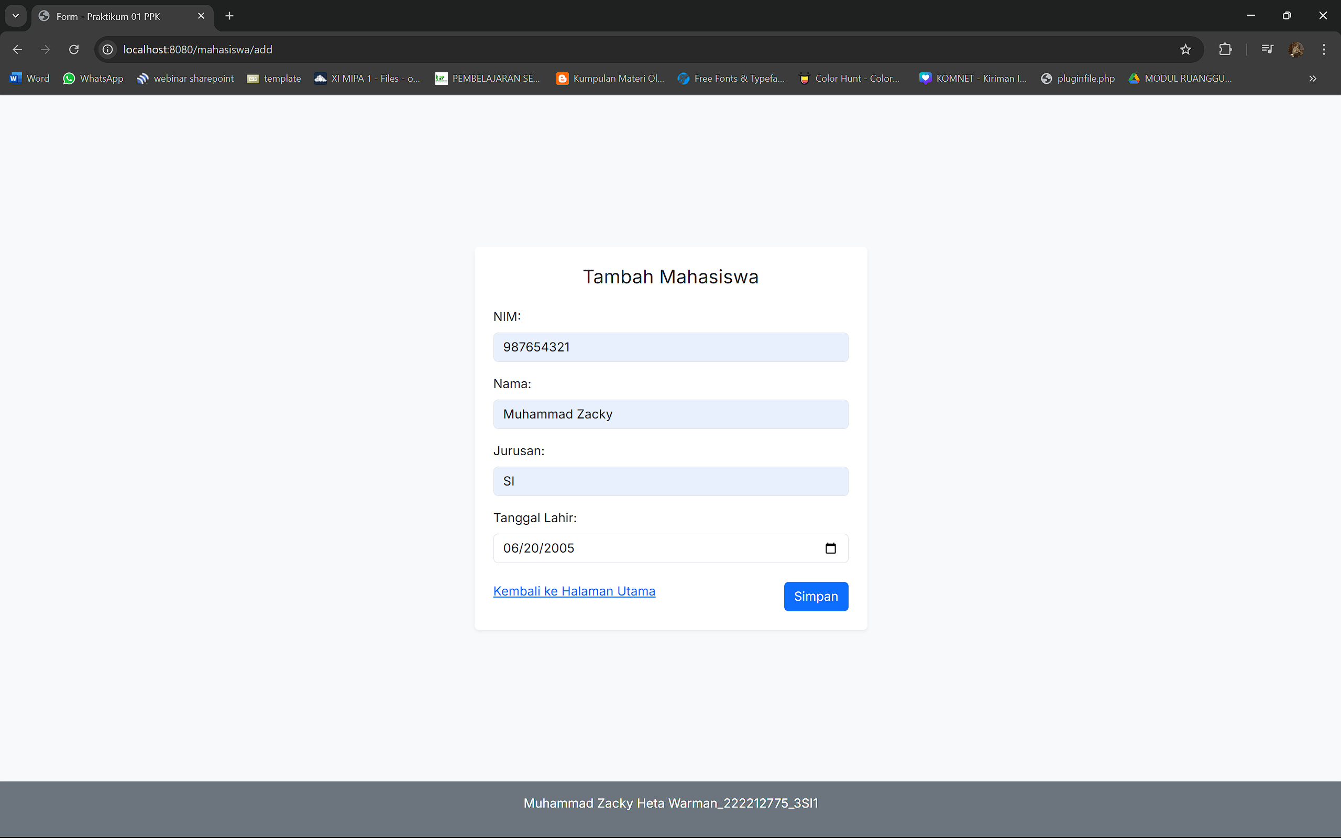

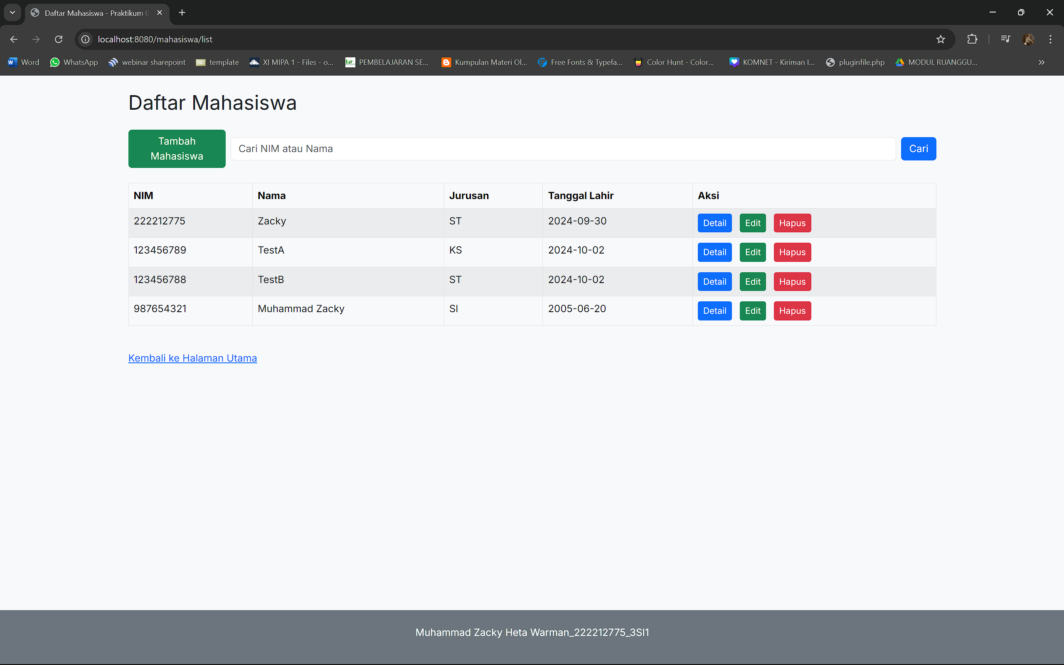

Halaman Detail

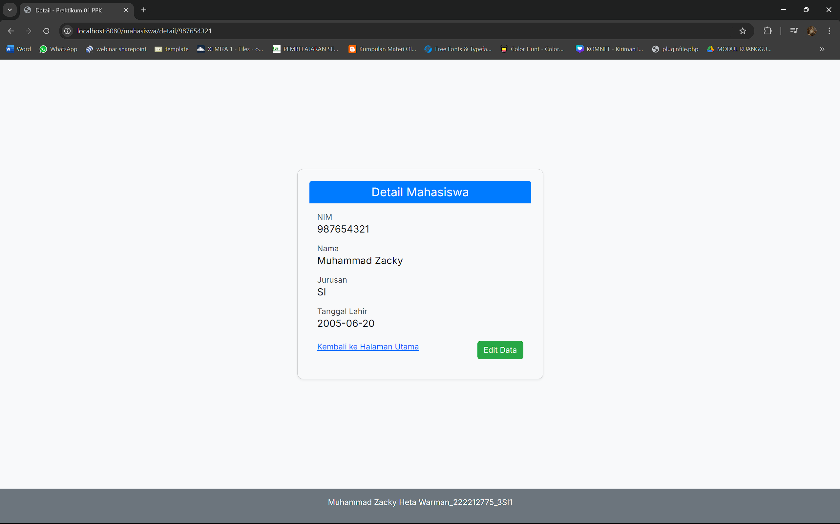

Halaman Edit

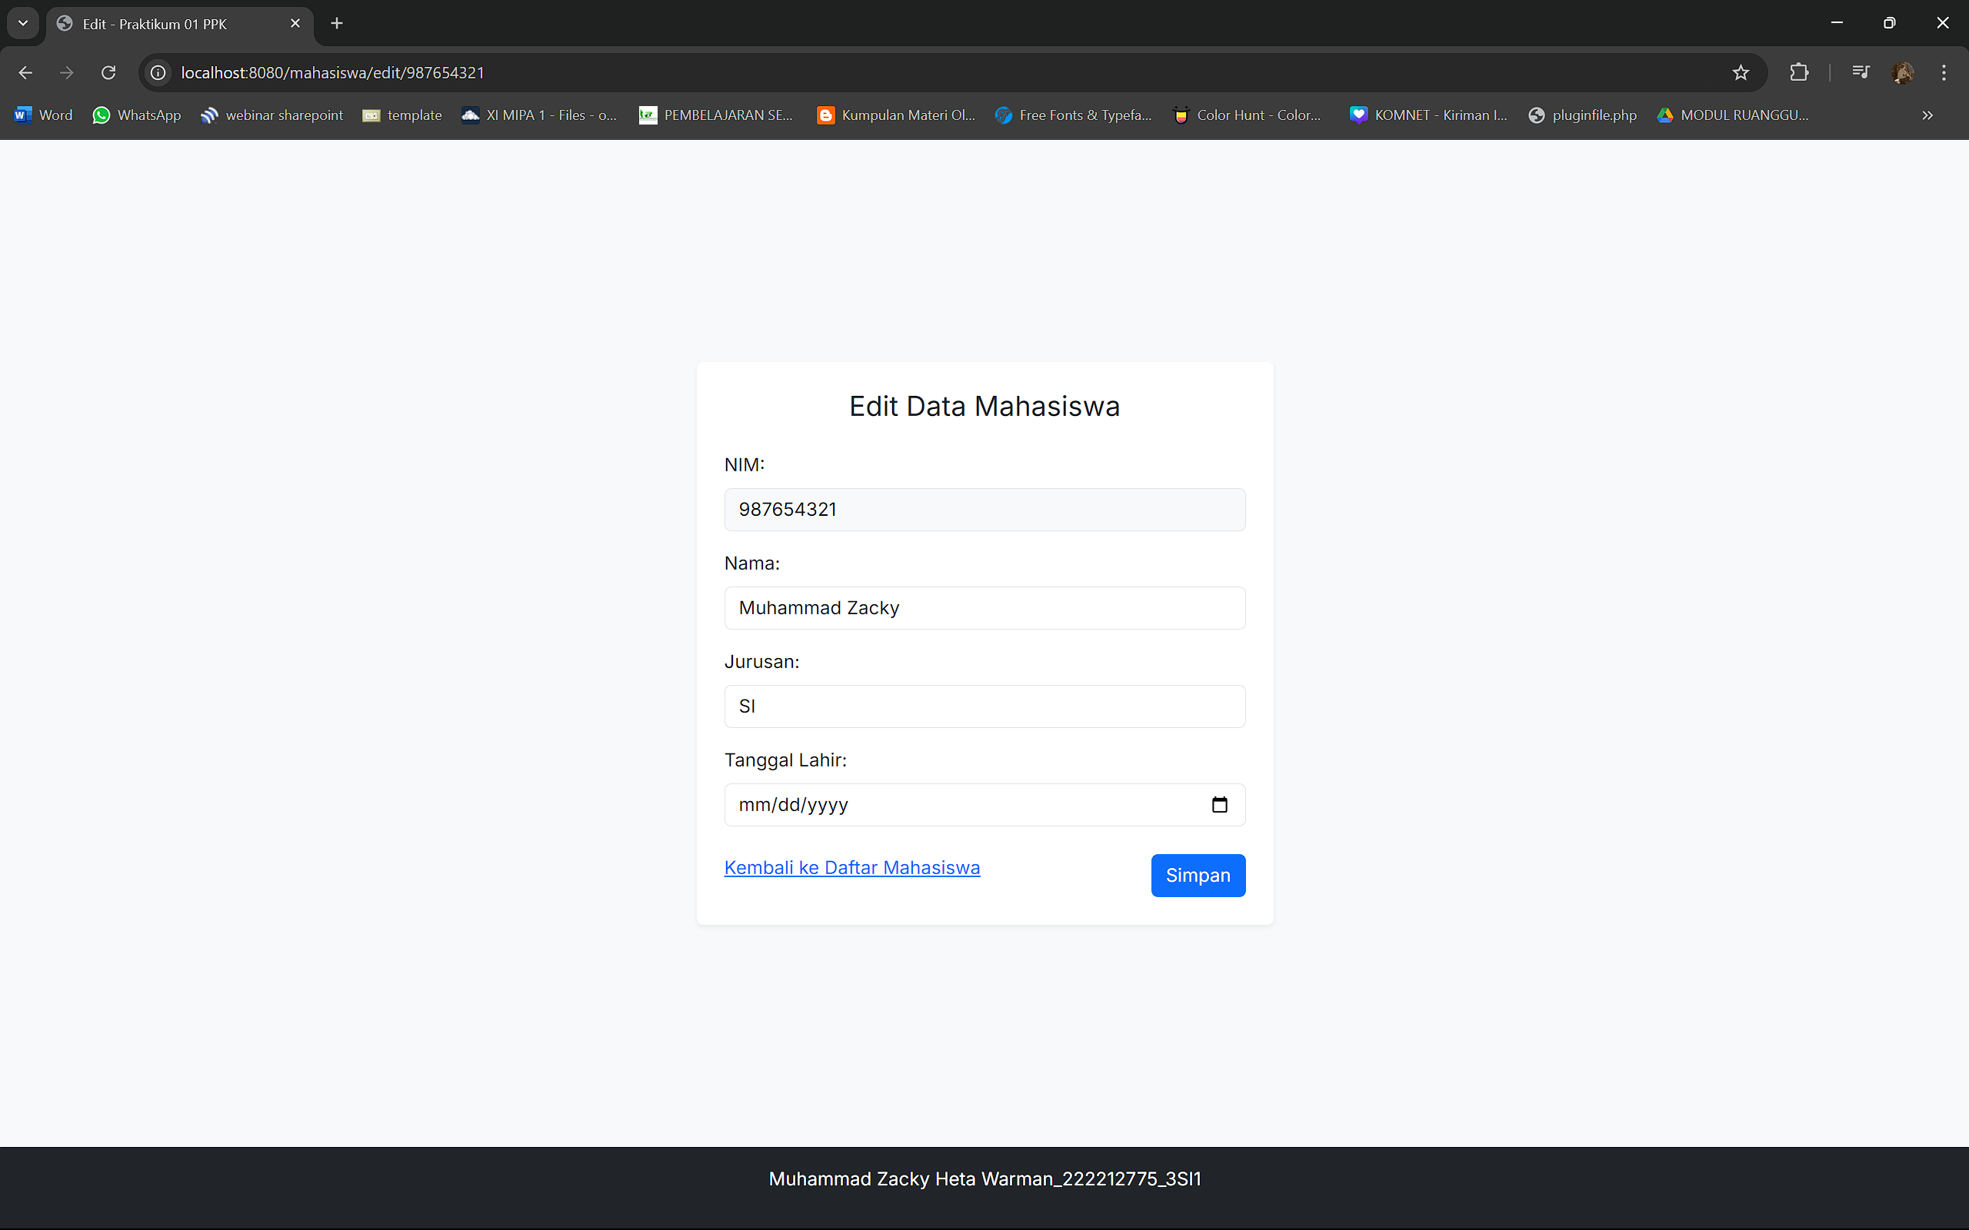

Ketika berhasil diedit, akan langsung mengarah ke list mahasiswa lagi

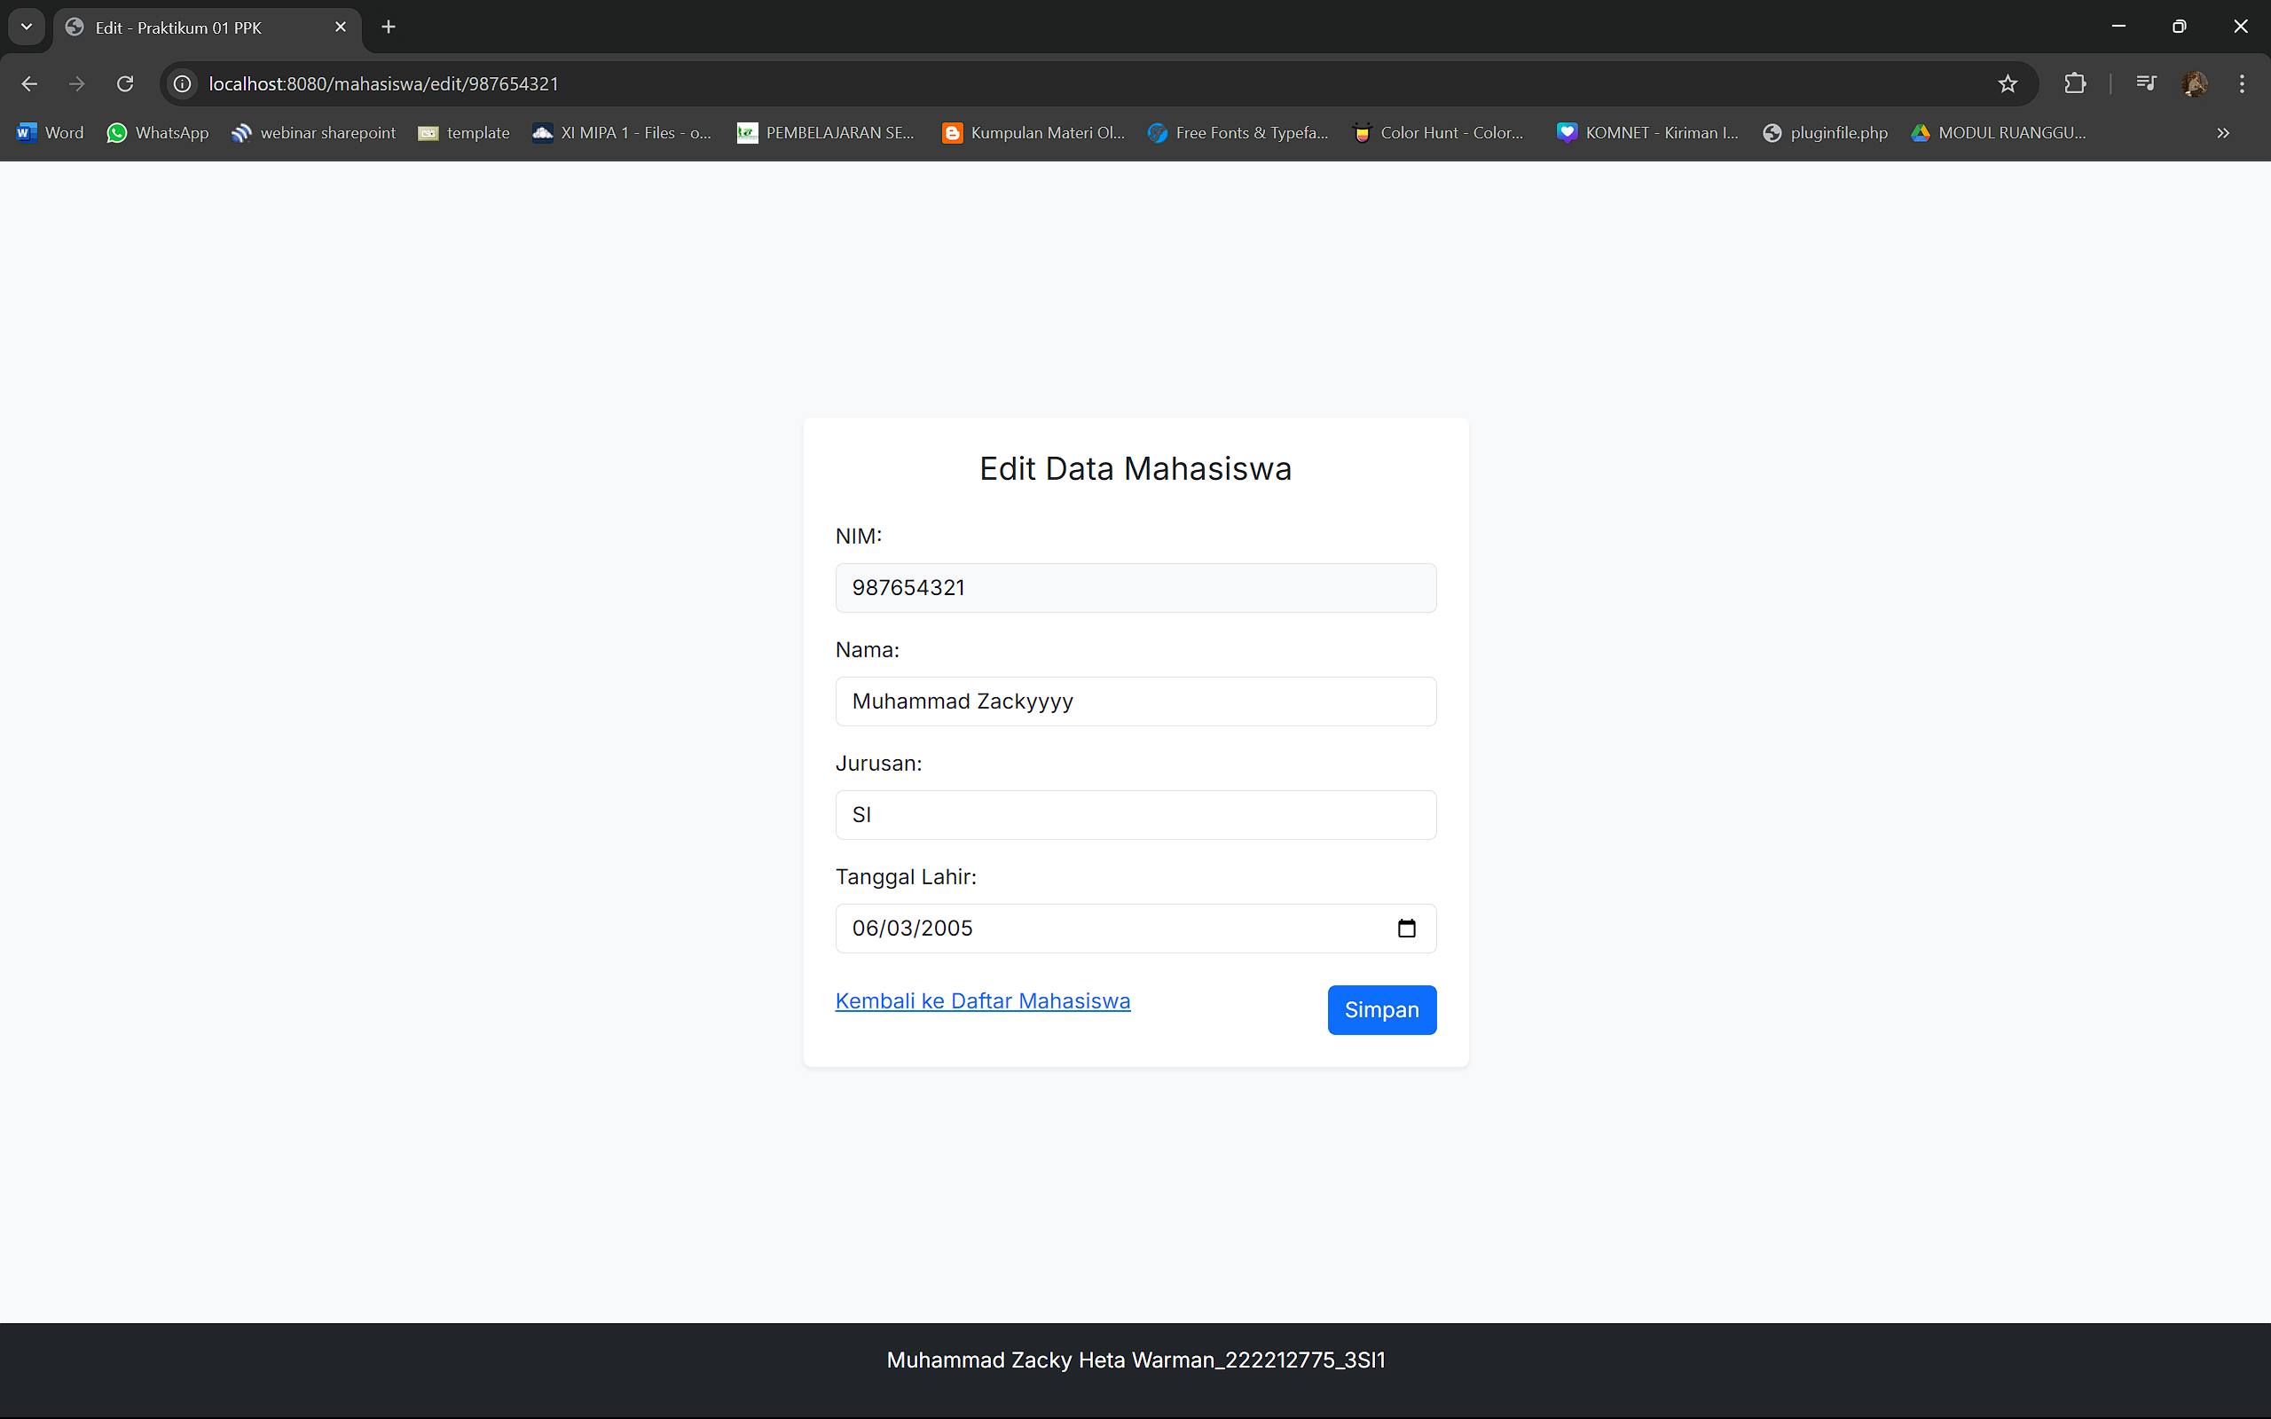

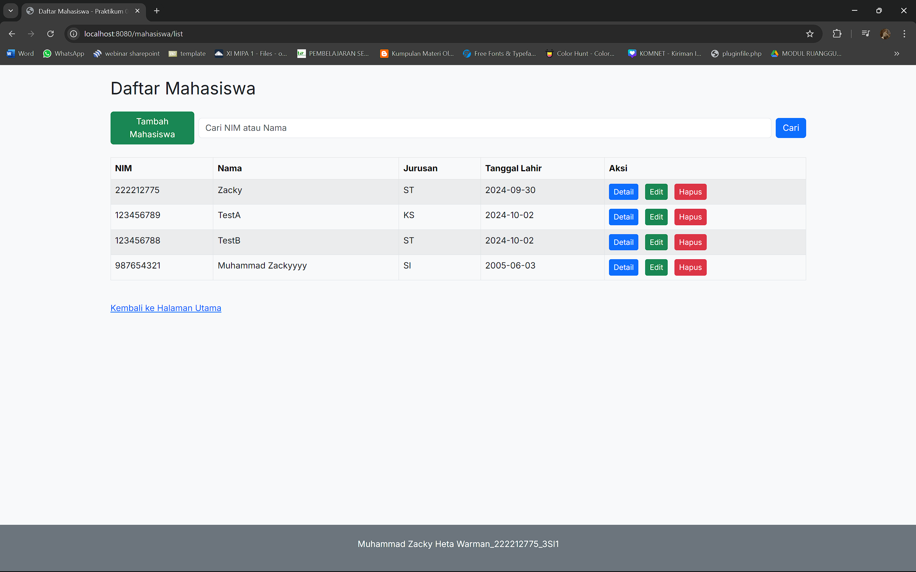

Pencarian

* Berdasarkan NIM

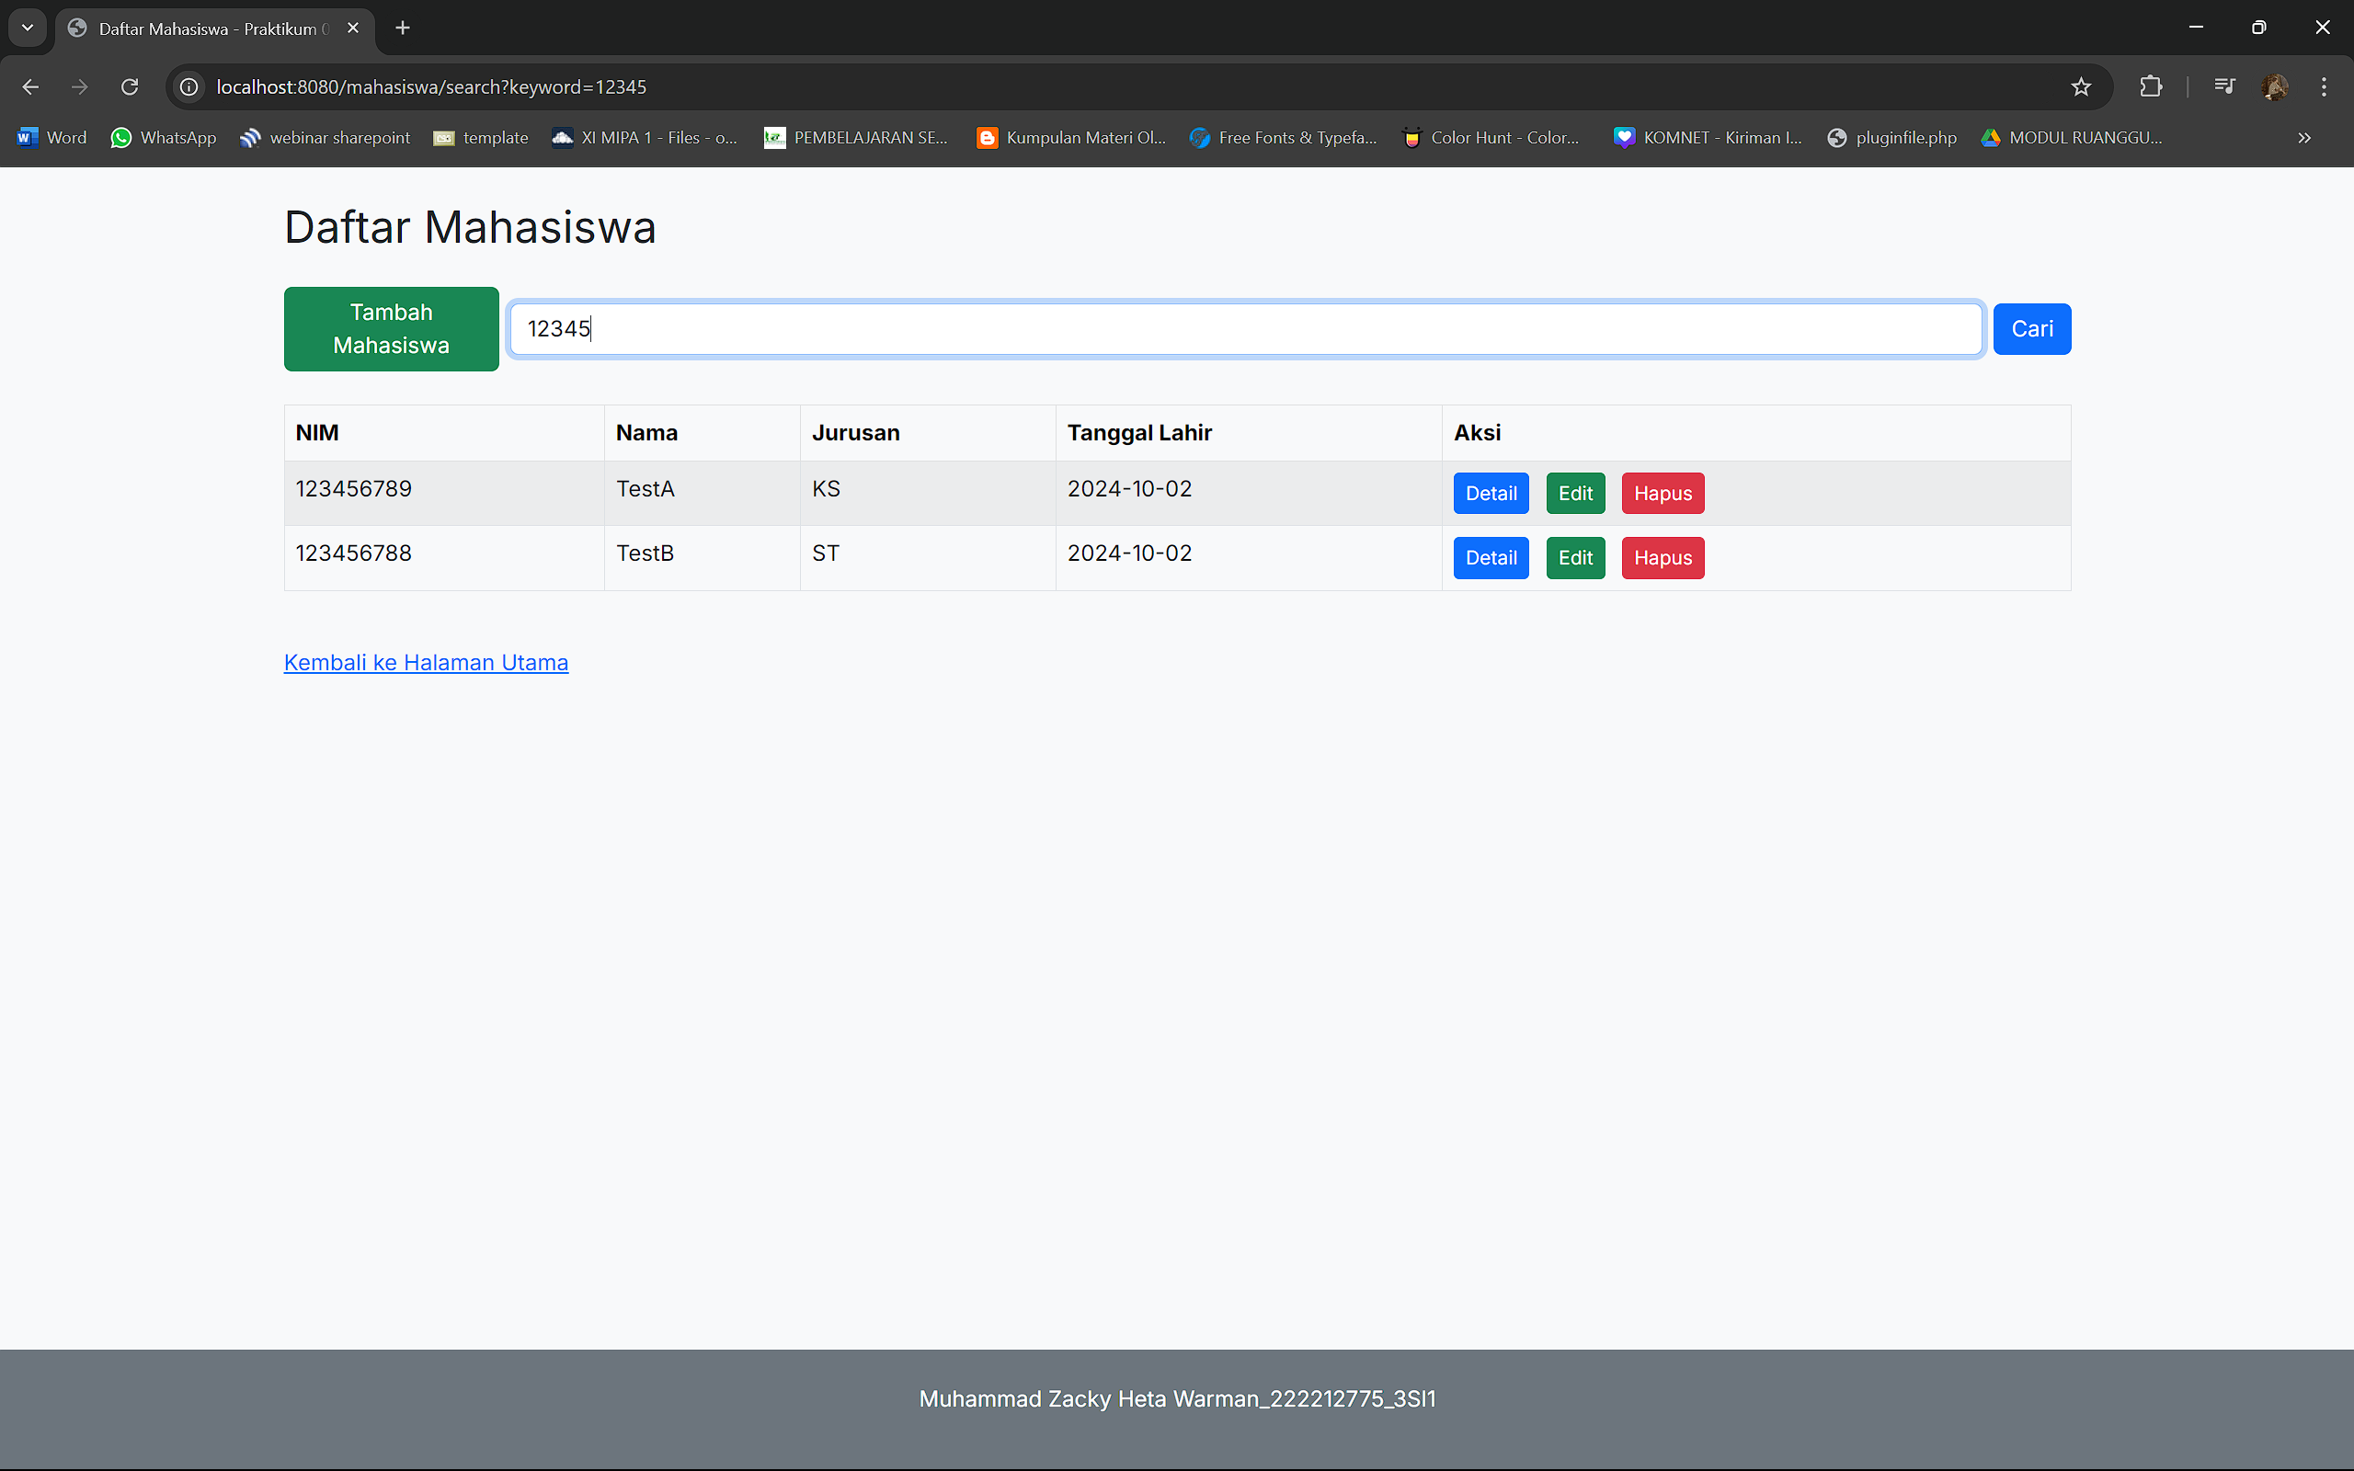

* Berdasarkan nama

